附件

国家基本公共卫生服务规范（2011年版）

2011年5月

目 录

城乡居民健康档案管理服务规范 1
健康教育服务规范 22
预防接种服务规范 26
0～6岁儿童健康管理服务规范 31
孕产妇健康管理服务规范 42
老年人健康管理服务规范 52
高血压患者健康管理服务规范 55
2型糖尿病患者健康管理服务规范 60
重性精神疾病患者管理服务规范 65
传染病及突发公共卫生事件报告和处理服务规范 72
卫生监督协管服务规范 75

前 言

实施国家基本公共卫生服务项目是促进基本公共卫生服务逐步均等化的重要内容，也是我国公共卫生制度建设的重要组成部分。国家基本公共卫生服务项目自2009年启动以来，在城乡基层医疗卫生机构得到了普遍开展，取得了一定的成效。2011年，人均基本公共卫生服务经费补助标准由每年15元提高至25元。为进一步规范国家基本公共卫生服务项目管理，卫生部在《国家基本公共卫生服务规范（2009年版）》基础上，组织专家对服务规范内容进行了修订和完善，形成了《国家基本公共卫生服务规范（2011年版）》（以下简称《规范》）。
《规范》包括11项内容，即：城乡居民健康档案管理、健康教育、预防接种、0～6岁儿童健康管理、孕产妇健康管理、老年人健康管理、高血压患者健康管理、2型糖尿病患者健康管理、重性精神疾病患者管理、传染病及突发公共卫生事件报告和处理以及卫生监督协管服务规范。在各项服务规范中，分别对国家基本公共卫生服务项目的服务对象、内容、流程、要求、考核指标及服务记录表等作出了规定。《规范》中针对个体服务的相关服务记录表应纳入居民健康档案统一管理，考核指标标准由各地根据本地实际情况自行确定。
《规范》是乡镇卫生院、村卫生室和社区卫生服务中心（站）等城乡基层医疗卫生机构为居民免费提供基本公共卫生服务的参考依据，也可作为各级卫生行政部门开展基本公共卫生服务绩效考核的依据。《规范》所列基本公共卫生服务项目主要由乡镇卫生院和社区卫生服务中心负责组织实施，村卫生室、社区卫生服务站分别接受乡镇卫生院和社区卫生服务中心的业务管理，并合理承担基本公共卫生服务任务。城乡基层医疗卫生机构开展国家基本公共卫生服务应接受当地疾病预防控制、妇幼保健、卫生监督等专业公共卫生机构的业务指导。其他医疗卫生机构提供国家基本公共卫生服务可参照本《规范》执行。
地方各级卫生行政部门可根据本《规范》的基本要求，结合当地实际情况制订本地区的基本公共卫生服务规范。鉴于国家基本公共卫生服务项目将随着经济社会发展、公共卫生服务需要变化和财政承受能力提高等因素不断调整，卫生部将根据实际情况适时对《规范》进行修订。

城乡居民健康档案管理服务规范
一、服务对象
辖区内常住居民，包括居住半年以上的户籍及非户籍居民。以0～6岁儿童、孕产妇、老年人、慢性病患者和重性精神疾病患者等人群为重点。
二、服务内容
（一）居民健康档案的内容
居民健康档案内容包括个人基本信息、健康体检、重点人群健康管理记录和其他医疗卫生服务记录。
1.个人基本情况包括姓名、性别等基础信息和既往史、家族史等基本健康信息。
2.健康体检包括一般健康检查、生活方式、健康状况及其疾病用药情况、健康评价等。
3.重点人群健康管理记录包括国家基本公共卫生服务项目要求的0～6岁儿童、孕产妇、老年人、慢性病和重性精神疾病患者等各类重点人群的健康管理记录。
4.其他医疗卫生服务记录包括上述记录之外的其他接诊、转诊、会诊记录等。
（二）居民健康档案的建立
1.辖区居民到乡镇卫生院、村卫生室、社区卫生服务中心（站）接受服务时，由医务人员负责为其建立居民健康档案，并根据其主要健康问题和服务提供情况填写相应记录。同时为服务对象填写并发放居民健康档案信息卡。
2.通过入户服务（调查）、疾病筛查、健康体检等多种方式，由乡镇卫生院、村卫生室、社区卫生服务中心（站）组织医务人员为居民建立健康档案，并根据其主要健康问题和服务提供情况填写相应记录。
3.已建立居民电子健康档案信息系统的地区应由乡镇卫生院、村卫生室、社区卫生服务中心（站）通过上述方式为个人建立居民电子健康档案，并发放国家统一标准的医疗保健卡。
4.将医疗卫生服务过程中填写的健康档案相关记录表单，装入居民健康档案袋统一存放。农村地区可以家庭为单位集中存放保管。居民电子健康档案的数据存放在电子健康档案数据中心。
（三）居民健康档案的使用
1.已建档居民到乡镇卫生院、村卫生室、社区卫生服务中心（站）复诊时，应持居民健康档案信息卡（或医疗保健卡），在调取其健康档案后，由接诊医生根据复诊情况，及时更新、补充相应记录内容。
2.入户开展医疗卫生服务时，应事先查阅服务对象的健康档案并携带相应表单，在服务过程中记录、补充相应内容。已建立电子健康档案信息系统的机构应同时更新电子健康档案。
3.对于需要转诊、会诊的服务对象，由接诊医生填写转诊、会诊记录。
4.所有的服务记录由责任医务人员或档案管理人员统一汇总、及时归档。
三、服务流程
（一）确定建档对象流程图
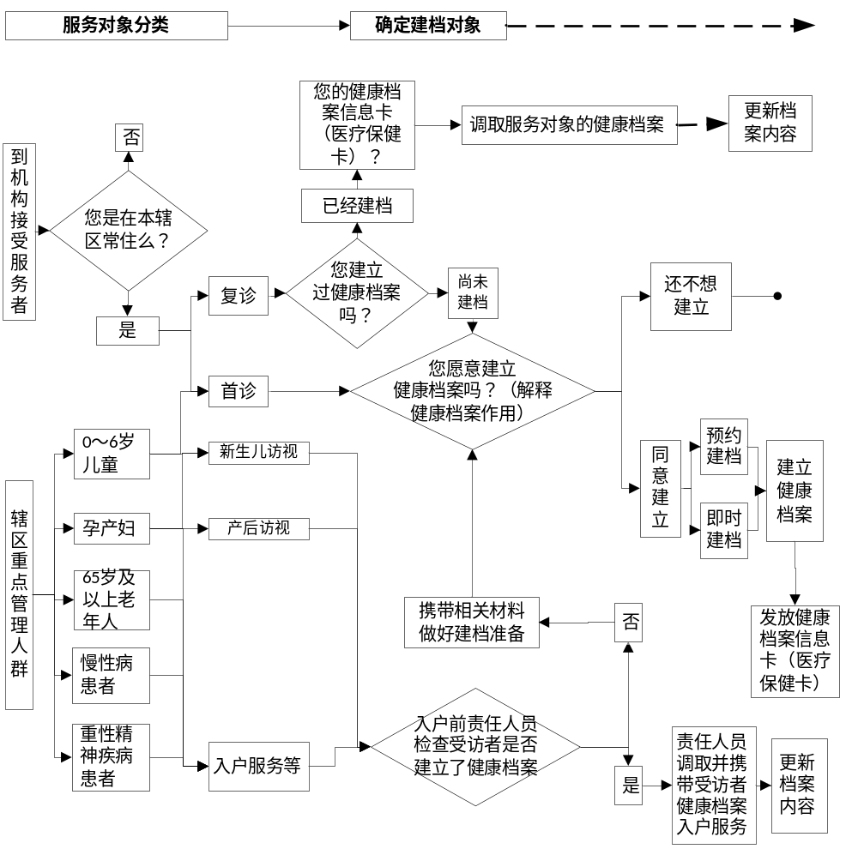
（二）居民健康档案管理流程图
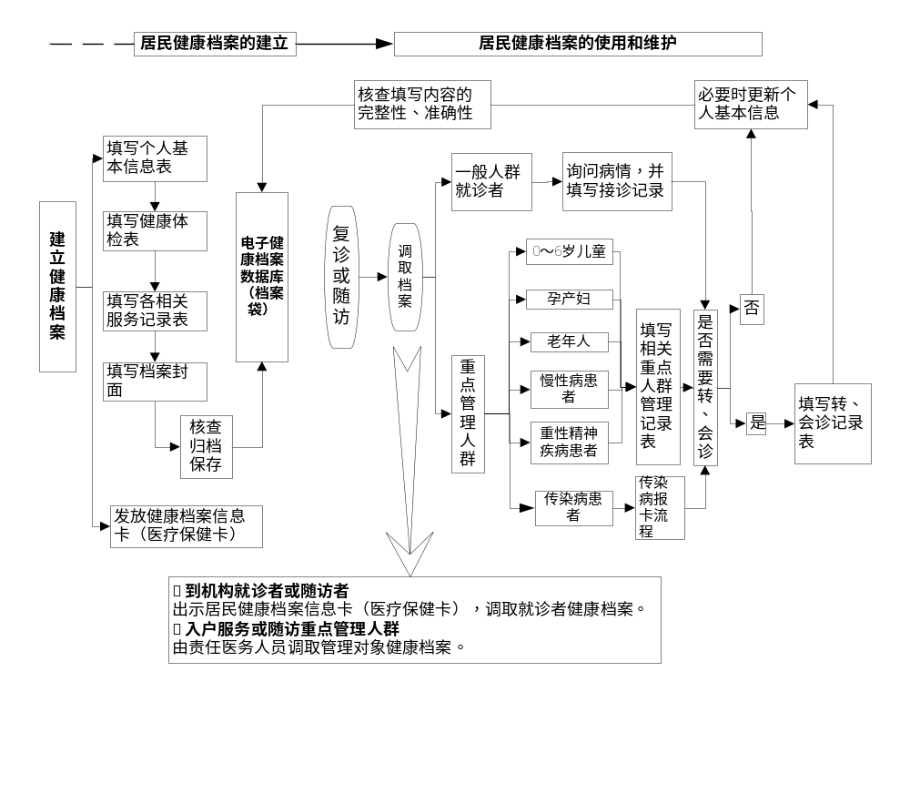
四、服务要求
（一）乡镇卫生院、村卫生室、社区卫生服务中心（站）负责首次建立居民健康档案、更新信息、保存档案；其他医疗卫生机构负责将相关医疗卫生服务信息及时汇总、更新至健康档案；各级卫生行政部门负责健康档案的监督与管理。
（二）健康档案的建立要遵循自愿与引导相结合的原则，在使用过程中要注意保护服务对象的个人隐私，建立电子健康档案的地区，要注意保护信息系统的数据安全。
（三）乡镇卫生院、村卫生室、社区卫生服务中心（站）应通过多种信息采集方式建立居民健康档案，及时更新健康档案信息。已建立电子健康档案的地区应保证居民接受医疗卫生服务的信息能自动汇总到电子健康档案中，保持资料的连续性。
（四）统一为居民健康档案进行编码，采用17位编码制，以国家统一的行政区划编码为基础，以村(居)委会为单位，编制居民健康档案唯一编码。同时将建档居民的身份证号作为身份识别码，为在信息平台上实现资源共享奠定基础。
（五）按照国家有关专项服务规范要求记录相关内容，记录内容应齐全完整、真实准确、书写规范、基础内容无缺失。各类检查报告单据和转、会诊的相关记录应粘贴留存归档。
（六）健康档案管理要具有必需的档案保管设施设备，按照防盗、防晒、防高温、防火、防潮、防尘、防鼠、防虫等要求妥善保管健康档案，指定专（兼）职人员负责健康档案管理工作，保证健康档案完整、安全。电子健康档案应有专（兼）职人员维护。
（七）积极应用中医药方法为城乡居民提供中医健康服务，记录相关信息纳入健康档案管理。健康体检表的中医体质辨识内容由基层医疗卫生机构的中医医务人员或经过培训的其他医务人员填写。
（八）电子健康档案在建立完善、信息系统开发、信息传输全过程中应遵循国家统一的相关数据标准与规范。电子健康档案信息系统应与新农合、城镇基本医疗保险等医疗保障系统相衔接，逐步实现各医疗卫生机构间数据互联互通，实现居民跨机构、跨地域就医行为的信息共享。
五、考核指标
（一）健康档案建档率=建档人数/辖区内常住居民数×100％。
（二）电子健康档案建档率=建立电子健康档案人数/辖区内常住居民数×100％。
（三）健康档案合格率=抽查填写合格的档案份数/抽查档案总份数×100％。
（四）健康档案使用率=抽查档案中有动态记录的档案份数/抽查档案总份数×100％。
注：有动态记录的档案是指1年内有符合各项服务规范要求的相关服务记录的健康档案。
六、附件
1.居民健康档案表单目录
2.居民健康档案封面
3.个人基本信息表
4.健康体检表
5.接诊记录表
6.会诊记录表
7.双向转诊单
8.居民健康档案信息卡
9.填表基本要求

附件1
居民健康档案表单目录

1.居民健康档案封面
2.个人基本信息表
3.健康体检表
4.重点人群健康管理记录表（卡）（见各专项服务规范相关表单）
4.1 0～6岁儿童健康管理记录表
4.1.1 新生儿家庭访视记录表
4.1.2 1岁以内儿童健康检查记录表
4.1.3 1～2岁儿童健康检查记录表
4.1.4 3～6岁儿童健康检查记录表
4.2 孕产妇健康管理记录表
4.2.1 第1次产前随访服务记录表
4.2.2 第2～5次产前随访服务记录表
4.2.3 产后访视记录表
4.2.4 产后42天健康检查记录表
4.3 预防接种卡
4.4 高血压患者随访服务记录表
4.5 2型糖尿病患者随访服务记录表
4.6 重性精神疾病患者管理记录表
4.6.1 重性精神疾病患者个人信息补充表
4.6.2 重性精神疾病患者随访服务记录表
5.其他医疗卫生服务记录表
5.1 接诊记录表
5.2 会诊记录表
6.居民健康档案信息卡
附件2
居民健康档案封面

编号□□□□□□-□□□-□□□-□□□□□

居民健康档案

姓 名：

现 住 址：

户籍地址：

联系电话：

乡镇（街道）名称：

村（居）委会名称：

建档单位：

建 档 人：

责任医生：

建档日期： 年 月 日

附件3

个人基本信息表
姓名： 编号□□□-□□□□□
性 别 |  | 0未知的性别 1男 2女 9未说明的性别 □ |  |  |  | 出生日期 |  | □□□□ □□ □□
身份证号 |  |  |  | 工作单位
本人电话 |  |  | 联系人姓名 |  |  | 联系人电话
常住类型 |  | 1户籍 2非户籍 □ |  | 民 族 |  | 1汉族 2少数民族 □
血 型 |  | 1 A型 2 B型 3 O型 4 AB型 5不详 / RH阴性：1否 2是 3不详 □/□
文化程度 |  | 1文盲及半文盲 2小学 3初中 4高中/技校/中专 5大学专科及以上 6不详 □
职 业 |  | 1国家机关、党群组织、企业、事业单位负责人 2专业技术人员 3办事人员和有关人员 4商业、服务业人员 5 农、林、牧、渔、水利业生产人员 6生产、运输设备操作人员及有关人员 7军人 8不便分类的其他从业人员 □
婚姻状况 |  | 1未婚 2 已婚 3丧偶 4离婚 5未说明的婚姻状况 |  |  |  |  |  |  |  |  |  | □
医疗费用  支付方式 |  | 1城镇职工基本医疗保险 2城镇居民基本医疗保险 3新型农村合作医疗  4贫困救助 5商业医疗保险 6全公费 7全自费 8其他 |  |  |  |  |  |  |  |  | □/□/□
药物过敏史 |  | 1无 有：2青霉素 3磺胺 4链霉素 5其他 |  |  |  |  |  |  |  | □/□/□/□
暴 露 史 |  | 1无 有：2化学品 3毒物 4射线 |  |  |  |  |  |  |  | □/□/□
既 往 史 | 疾病 | 1无 2高血压 3糖尿病 4冠心病 5慢性阻塞性肺疾病 6恶性肿瘤  7脑卒中 8重性精神疾病 9结核病 10肝炎 11其他法定传染病 12职业病  13其他  □ 确诊时间 年 月/ □ 确诊时间 年 月/ □ 确诊时间 年 月  □ 确诊时间 年 月/ □ 确诊时间 年 月/ □ 确诊时间 年 月
既 往 史 | 手 术 | 1无 2有：名称1 时间 / 名称2 时间 |  |  |  |  |  |  |  |  |  |  | □
既 往 史 | 外 伤 | 1无 2有：名称1 时间 / 名称2 时间 |  |  |  |  |  |  |  |  |  |  | □
既 往 史 | 输 血 | 1无 2有：原因1 时间 / 原因2 时间 |  |  |  |  |  |  |  |  |  |  | □
家 族 史 |  | 父 亲 | □/□/□/□/□/□ |  | 母 亲 |  | □/□/□/□/□/□
 |  | 兄弟姐妹 | □/□/□/□/□/□ |  | 子 女 |  | □/□/□/□/□/□
1无 2高血压 3糖尿病 4冠心病 5慢性阻塞性肺疾病 6恶性肿瘤 7脑卒中
8重性精神疾病 9结核病 10肝炎 11先天畸形 12其他
遗传病史 |  | 1无 2有：疾病名称 □
残疾情况 |  | 1无残疾 2 视力残疾 3听力残疾 4言语残疾 5 肢体残疾  6智力残疾 7精神残疾 8其他残疾 |  |  |  |  |  |  | □/□/□/□/□/□
生活环境* |  | 厨房排风设施 | 1无 2油烟机 3换气扇 4烟囱 |  |  |  |  |  |  |  |  |  |  | □
 |  | 燃料类型 | 1液化气 2煤 3天然气 4沼气 5柴火 6其他 |  |  |  |  |  |  |  |  |  |  | □
 |  | 饮水 | 1自来水 2经净化过滤的水 3井水 4河湖水 5塘水 6其他 |  |  |  |  |  |  |  |  |  |  | □
 |  | 厕所 | 1卫生厕所 2一格或二格粪池式 3马桶 4露天粪坑 5简易棚厕 |  |  |  |  |  |  |  |  |  |  | □
 |  | 禽畜栏 | 1单设 2室内 3室外 |  |  |  |  |  |  |  |  |  |  | □
填表说明
1．本表用于居民首次建立健康档案时填写。如果居民的个人信息有所变动，可在原条目处修改，并注明修改时间。
2．性别：按照国标分为未知的性别、男、女及未说明的性别。
3．出生日期：根据居民身份证的出生日期，按照年（4位）、月（2位）、日（2位）顺序填写，如19490101。
4．工作单位：应填写目前所在工作单位的全称。离退休者填写最后工作单位的全称；下岗待业或无工作经历者须具体注明。
5．联系人姓名：填写与建档对象关系紧密的亲友姓名。
6．民族：少数民族应填写全称，如彝族、回族等。
7．血型：在前一个“□”内填写与ABO血型对应编号的数字；在后一个“□”内填写是否为“RH阴性”对应编号的数字。
8．文化程度：指截至建档时间，本人接受国内外教育所取得的最高学历或现有水平所相当的学历。
9．药物过敏史：表中药物过敏主要列出青霉素、磺胺或者链霉素过敏，如有其他药物过敏，请在其他栏中写明名称，可以多选。
10．既往史：包括疾病史、手术史、外伤史和输血史。
（1）疾病 填写现在和过去曾经患过的某种疾病，包括建档时还未治愈的慢性病或某些反复发作的疾病，并写明确诊时间，如有恶性肿瘤，请写明具体的部位或疾病名称，如有职业病，请填写具体名称。对于经医疗单位明确诊断的疾病都应以一级及以上医院的正式诊断为依据，有病史卡的以卡上的疾病名称为准，没有病史卡的应有证据证明是经过医院明确诊断的。可以多选。
（2）手术 填写曾经接受过的手术治疗。如有，应填写具体手术名称和手术时间。
（3）外伤 填写曾经发生的后果比较严重的外伤经历。如有，应填写具体外伤名称和发生时间。
（4）输血 填写曾经接受过的输血情况。如有，应填写具体输血原因和发生时间。
11．家族史：指直系亲属（父亲、母亲、兄弟姐妹、子女）中是否患过所列出的具有遗传性或遗传倾向的疾病或症状。有则选择具体疾病名称对应编号的数字，没有列出的请在 “ ”上写明。可以多选。
12.生活环境：农村地区在建立居民健康档案时需根据实际情况选择填写此项。

附件4

健康体检表
姓名： 编号□□□-□□□□□
体检日期 |  | 年 月 日 |  |  |  | 责任医生
内 容 | 检 查 项 目
症  状 | 1无症状 2头痛 3头晕 4心悸 5胸闷 6胸痛 7慢性咳嗽 8咳痰 9呼吸困难 10多饮  11多尿 12体重下降 13乏力 14关节肿痛15视力模糊16手脚麻木17尿急18尿痛  19便秘 20腹泻21恶心呕吐22眼花 23耳鸣 24乳房胀痛 25其他
症  状 |  |  |  |  |  |  | □/□/□/□/□/□/□/□/□/□
一  般  状  况 | 体 温 |  | ℃ |  |  | 脉 率 |  |  |  | 次/分钟
一  般  状  况 | 呼吸频率 |  | 次/分钟 |  |  | 血 压 |  |  |  | 左 侧 |  |  |  | / mmHg
 |  |  |  |  |  |  |  |  |  | 右 侧 |  |  |  | / mmHg
一  般  状  况 | 身 高 |  | cm |  |  | 体 重 |  |  |  | kg
一  般  状  况 | 腰 围 |  | cm |  |  | 体质指数（BMI） |  |  |  | Kg/m²
一  般  状  况 | 老年人健康状态自我评估* |  | 1满意 2基本满意 3说不清楚 4不太满意 5不满意 |  |  |  |  |  |  |  |  |  |  |  |  |  |  |  |  | □
一  般  状  况 | 老年人生活自理能力自我评估* |  | 1 可自理（0～3分） 2轻度依赖（4～8分）  3 中度依赖（9～18分) 4 不能自理（≥19分） |  |  |  |  |  |  |  |  |  |  |  |  |  |  |  |  | □
一  般  状  况 | 老年人  认知功能* |  | 1粗筛阴性  2粗筛阳性， 简易智力状态检查，总分 |  |  |  |  |  |  |  |  |  |  |  |  |  |  |  |  | □
一  般  状  况 | 老年人  情感状态* |  | 1粗筛阴性  2粗筛阳性， 老年人抑郁评分检查，总分 |  |  |  |  |  |  |  |  |  |  |  |  |  |  |  |  | □
生  活  方  式 | 体育锻炼 |  | 锻炼频率 | 1每天 2每周一次以上 3偶尔 4不锻炼 |  |  |  |  |  |  |  |  |  |  |  |  |  |  |  | □
生  活  方  式 |  |  | 每次锻炼时间 | 分钟 |  |  |  |  | 坚持锻炼时间 |  |  |  |  |  | 年
生  活  方  式 |  |  | 锻炼方式
生  活  方  式 | 饮食习惯 |  | 1荤素均衡 2荤食为主 3素食为主 4嗜盐 5嗜油 6嗜糖 |  |  |  |  |  |  |  |  |  |  |  |  |  |  |  | □/□/□
生  活  方  式 | 吸烟情况 |  | 吸烟状况 | 1从不吸烟 2已戒烟 3吸烟 |  |  |  |  |  |  |  |  |  |  |  |  |  |  |  | □
生  活  方  式 |  |  | 日吸烟量 | 平均 支
生  活  方  式 |  |  | 开始吸烟年龄 | 岁 |  |  |  |  | 戒烟年龄 |  |  |  |  |  | 岁
生  活  方  式 | 饮酒情况 |  | 饮酒频率 | 1从不 2偶尔 3经常 4每天 |  |  |  |  |  |  |  |  |  |  |  |  |  |  |  | □
生  活  方  式 |  |  | 日饮酒量 | 平均 两
生  活  方  式 |  |  | 是否戒酒 | 1未戒酒 2已戒酒，戒酒年龄： 岁 |  |  |  |  |  |  |  |  |  |  |  |  |  |  |  | □
生  活  方  式 |  |  | 开始饮酒年龄 | 岁 |  |  |  |  | 近一年内是否曾醉酒 |  |  |  |  |  |  |  | 1是 2否 |  |  | □
生  活  方  式 |  |  | 饮酒种类 | 1白酒2啤酒3红酒 4黄酒 ５其他 |  |  |  |  |  |  |  |  |  |  |  |  |  | □/□/□/□
生  活  方  式 | 职业病危害因素接触史 |  | 1无 2有（工种 从业时间 年）  毒物种类 粉尘 防护措施1无 2有  放射物质 防护措施1无 2有  物理因素 防护措施1无 2有  化学物质 防护措施1无 2有  其他 防护措施1无 2有 |  |  |  |  |  |  |  |  |  |  |  |  |  |  |  |  | □  □  □  □  □
脏  器  功  能 | 口 腔 |  | 口唇 1红润 2苍白 3发绀 4皲裂 5疱疹  齿列 1正常 2缺齿 3龋齿 4义齿(假牙)  咽部 1无充血 2充血 3淋巴滤泡增生 |  |  |  |  |  |  |  |  |  |  |  |  |  |  |  |  | □  □  □
脏  器  功  能 | 视 力 |  | 左眼 右眼 （矫正视力：左眼 右眼 ）
脏  器  功  能 | 听 力 |  | 1听见 2听不清或无法听见 |  |  |  |  |  |  |  |  |  |  |  |  |  |  |  |  | □
脏  器  功  能 | 运动功能 |  | 1可顺利完成 2无法独立完成其中任何一个动作 |  |  |  |  |  |  |  |  |  |  |  |  |  |  |  |  | □
查  体 | 眼 底* |  | 1正常 2异常 |  |  |  |  |  |  |  |  |  |  |  |  |  |  |  |  | □
查  体 | 皮 肤 |  | 1正常 2 潮红 3苍白 4 发绀 5黄染 6色素沉着 7其他 |  |  |  |  |  |  |  |  |  |  |  |  |  |  |  |  | □
查  体 | 巩 膜 |  | 1正常 2 黄染 3充血 4其他 |  |  |  |  |  |  |  |  |  |  |  |  |  |  |  |  | □
查  体 | 淋巴结 |  | 1未触及 2锁骨上 3腋窝 4其他 |  |  |  |  |  |  |  |  |  |  |  |  |  |  |  |  | □
查  体 | 肺 |  | 桶状胸：1否 2是 |  |  |  |  |  |  |  |  |  |  |  |  |  |  |  |  | □
查  体 |  |  | 呼吸音：1正常 2异常 |  |  |  |  |  |  |  |  |  |  |  |  |  |  |  |  | □
查  体 |  |  | 罗 音：1无 2干罗音 3湿罗音 4其他 |  |  |  |  |  |  |  |  |  |  |  |  |  |  |  |  | □
查  体 | 心 脏 |  | 心率 次/分钟 心律：1齐 2不齐 3绝对不齐  杂音：1无 2有 |  |  |  |  |  |  |  |  |  |  |  |  |  |  |  |  | □  □
查  体 | 腹 部 |  | 压痛：1无 2有  包块：1无 2有  肝大：1无 2有  脾大：1无 2有  移动性浊音：1无 2有 |  |  |  |  |  |  |  |  |  |  |  |  |  |  |  |  | □  □  □  □  □
查  体 | 下肢水肿 |  | 1无 2单侧 3双侧不对称 4双侧对称 |  |  |  |  |  |  |  |  |  |  |  |  |  |  |  |  | □
查  体 | 足背动脉搏动 |  | 1未触及2触及双侧对称3触及左侧弱或消失4触及右侧弱或消失 |  |  |  |  |  |  |  |  |  |  |  |  |  |  |  |  |  | □
查  体 | 肛门指诊* |  | 1未及异常 2 触痛 3包块 4前列腺异常 5其他 |  |  |  |  |  |  |  |  |  |  |  |  |  |  |  |  | □
查  体 | 乳 腺* |  | 1未见异常 2乳房切除 3异常泌乳4乳腺包块 5其他 |  |  |  |  |  |  |  |  |  |  |  |  |  |  | □/□/□/□
查  体 | 妇科* | 外阴 | 1未见异常 2异常 |  |  |  |  |  |  |  |  |  |  |  |  |  |  | □
查  体 | 妇科* | 阴道 | 1未见异常 2异常 |  |  |  |  |  |  |  |  |  |  |  |  |  |  | □
查  体 | 妇科* | 宫颈 | 1未见异常 2异常 |  |  |  |  |  |  |  |  |  |  |  |  |  |  | □
查  体 | 妇科* | 宫体 | 1未见异常 2异常 |  |  |  |  |  |  |  |  |  |  |  |  |  |  | □
查  体 | 妇科* | 附件 | 1未见异常 2异常 |  |  |  |  |  |  |  |  |  |  |  |  |  |  | □
查  体 | 其 他*
辅  助  检  查 | 血常规* |  | 血红蛋白__________g/L 白细胞_______×10⁹/L 血小板______×10⁹/L  其他____________________________________
辅  助  检  查 | 尿常规* |  | 尿蛋白_________尿糖_________尿酮体__________尿潜血___________  其他____________________________________
辅  助  检  查 | 空腹血糖* |  | _________________mmol/L 或 ___________________mg/dL
辅  助  检  查 | 心电图* |  | 1正常 2异常 |  |  |  |  |  |  |  |  |  |  |  |  |  |  |  |  | □
辅  助  检  查 | 尿微量白蛋白* |  | _______________________________________mg/dL
辅  助  检  查 | 大便潜血* |  | 1阴性 2阳性 |  |  |  |  |  |  |  |  |  |  |  |  |  |  |  |  | □
辅  助  检  查 | 糖化血红蛋白* |  | %
辅  助  检  查 | 乙型肝炎  表面抗原* |  | 1阴性 2阳性 |  |  |  |  |  |  |  |  |  |  |  |  |  |  |  |  | □
辅  助  检  查 | 肝功能* |  | 血清谷丙转氨酶 U/L 血清谷草转氨酶 U/L  白蛋白 g/L 总胆红素 μmol/L  结合胆红素 μmol/L
辅  助  检  查 | 肾功能* |  | 血清肌酐 μmol/L 血尿素氮 mmol/L  血钾浓度 mmol/L 血钠浓度 mmol/L
辅  助  检  查 | 血 脂* |  | 总胆固醇 mmol/L 甘油三酯 mmol/L  血清低密度脂蛋白胆固醇 mmol/L  血清高密度脂蛋白胆固醇 mmol/L
辅  助  检  查 | 胸部X线片* |  | 1正常 2异常 |  |  |  |  |  |  |  |  |  |  |  |  |  |  |  |  | □
辅  助  检  查 | B 超* |  | 1正常 2异常 |  |  |  |  |  |  |  |  |  |  |  |  |  |  |  |  | □
辅  助  检  查 | 宫颈涂片* |  | 1正常 2异常 |  |  |  |  |  |  |  |  |  |  |  |  |  |  |  |  | □
辅  助  检  查 | 其 他*
中医体质辨识* | 平和质 |  | 1是 2基本是 |  |  |  |  |  |  |  |  |  |  |  |  |  |  |  |  | □
中医体质辨识* | 气虚质 |  | 1是 2倾向是 |  |  |  |  |  |  |  |  |  |  |  |  |  |  |  |  | □
中医体质辨识* | 阳虚质 |  | 1是 2倾向是 |  |  |  |  |  |  |  |  |  |  |  |  |  |  |  |  | □
中医体质辨识* | 阴虚质 |  | 1是 2倾向是 |  |  |  |  |  |  |  |  |  |  |  |  |  |  |  |  | □
中医体质辨识* | 痰湿质 |  | 1是 2倾向是 |  |  |  |  |  |  |  |  |  |  |  |  |  |  |  |  | □
中医体质辨识* | 湿热质 |  | 1是 2倾向是 |  |  |  |  |  |  |  |  |  |  |  |  |  |  |  |  | □
中医体质辨识* | 血瘀质 |  | 1是 2倾向是 |  |  |  |  |  |  |  |  |  |  |  |  |  |  |  |  | □
中医体质辨识* | 气郁质 |  | 1是 2倾向是 |  |  |  |  |  |  |  |  |  |  |  |  |  |  |  |  | □
中医体质辨识* | 特秉质 |  | 1是 2倾向是 |  |  |  |  |  |  |  |  |  |  |  |  |  |  |  |  | □
现存主要健康问题 | 脑血管疾病 |  | 1未发现 2缺血性卒中 3脑出血 4蛛网膜下腔出血 5短暂性脑缺血发作
现存主要健康问题 |  |  | 6其他 |  |  |  |  |  |  |  |  |  |  |  |  | □/□/□/□/□
现存主要健康问题 | 肾脏疾病 |  | 1未发现 2糖尿病肾病 3肾功能衰竭 4急性肾炎 5慢性肾炎
现存主要健康问题 |  |  | 6其他 |  |  |  |  |  |  |  |  |  |  |  |  | □/□/□/□/□
现存主要健康问题 | 心脏疾病 |  | 1未发现 2心肌梗死 3心绞痛 4冠状动脉血运重建 5充血性心力衰竭
现存主要健康问题 |  |  | 6 心前区疼痛 7其他 |  |  |  |  |  |  |  |  |  |  |  |  | □/□/□/□/□
现存主要健康问题 | 血管疾病 |  | 1未发现 2夹层动脉瘤 3动脉闭塞性疾病 4其他 |  |  |  |  |  |  |  |  |  |  |  |  |  |  | □/□/□
现存主要健康问题 | 眼部疾病 |  | 1未发现 2视网膜出血或渗出 3视乳头水肿 4白内障  5其他 |  |  |  |  |  |  |  |  |  |  |  |  |  |  | □/□/□
现存主要健康问题 | 神经系统疾病 |  | 1未发现 2有 |  |  |  |  |  |  |  |  |  |  |  |  |  |  |  |  | □
现存主要健康问题 | 其他系统疾病 |  | 1未发现 2有 |  |  |  |  |  |  |  |  |  |  |  |  |  |  | □
住院治疗情况 | 住院史 |  | 入/出院日期 |  |  |  | 原 因 |  |  |  | 医疗机构名称 |  |  |  |  |  |  | 病案号
住院治疗情况 |  |  | /
住院治疗情况 |  |  | /
住院治疗情况 | 家 庭  病床史 |  | 建/撤床日期 |  |  |  | 原 因 |  |  |  | 医疗机构名称 |  |  |  |  |  |  | 病案号
住院治疗情况 |  |  | /
住院治疗情况 |  |  | /
主要用药  情况 | 药物名称 |  | 用法 |  | 用量 |  |  |  | 用药时间 |  |  |  | 服药依从性  1规律 2间断 3不服药
主要用药  情况 | 1
主要用药  情况 | 2
主要用药  情况 | 3
主要用药  情况 | 4
主要用药  情况 | 5
主要用药  情况 | 6
非免疫  规划预防接种史 | 名称 |  | 接种日期 |  | 接种机构
非免疫  规划预防接种史 | 1
非免疫  规划预防接种史 | 2
非免疫  规划预防接种史 | 3
健康  评价 | 1体检无异常 □  2有异常  异常1  异常2  异常3  异常4
健  康  指  导 | 1纳入慢性病患者健康管理  2建议复查  3建议转诊  □/□/□/□ |  |  |  |  |  |  | 危险因素控制： □/□/□/□/□/□  1戒烟 2健康饮酒 3饮食 4锻炼  5减体重（目标 ）  6建议接种疫苗  7其他

填表说明
1．本表用于居民首次建立健康档案以及老年人、高血压、2型糖尿病和重性精神疾病患者等的年度健康检查
2．表中带有*号的项目，在为一般居民建立健康档案时不作为免费检查项目，不同重点人群的免费检查项目按照各专项服务规范的要求执行。
3．一般状况
体质指数=体重（kg）/身高的平方（m²）。
老年人生活自理能力评估：65岁及以上老年人需填写此项，详见老年人健康管理服务规范附表。
老年人认知功能粗筛方法：告诉被检查者“我将要说三件物品的名称（如铅笔、卡车、书），请您立刻重复”。过1分钟后请其再次重复。如被检查者无法立即重复或1分钟后无法完整回忆三件物品名称为粗筛阳性，需进一步行“简易智力状态检查量表”检查。
老年人情感状态粗筛方法：询问被检查者“你经常感到伤心或抑郁吗”或“你的情绪怎么样”。如回答“是”或“我想不是十分好”，为粗筛阳性，需进一步行“老年抑郁量表”检查。
4．生活方式
体育锻炼：指主动锻炼，即有意识地为强体健身而进行的活动。不包括因工作或其他需要而必须进行的活动，如为上班骑自行车、做强体力工作等。锻炼方式填写最常采用的具体锻炼方式。
吸烟情况：“从不吸烟者”不必填写“日吸烟量”、“开始吸烟年龄”、“戒烟年龄”等。
饮酒情况：“从不饮酒者”不必填写其他有关饮酒情况项目。“日饮酒量”应折合相当于白酒“××两”。白酒1两折合葡萄酒4两、黄酒半斤、啤酒1瓶、果酒4两。
职业暴露情况：指因患者职业原因造成的化学品、毒物或射线接触情况。如有，需填写具体化学品、毒物、射线名或填不详。
职业病危险因素接触史：指因患者职业原因造成的粉尘、放射物质、物理因素、化学物质的接触情况。如有，需填写具体粉尘、放射物质、物理因素、化学物质的名称或填不详
5．脏器功能
视力：填写采用对数视力表测量后的具体数值，对佩戴眼镜者，可戴其平时所用眼镜测量矫正视力。
听力：在被检查者耳旁轻声耳语“你叫什么姓名”（注意检查时检查者的脸应在被检查者视线之外），判断被检查者听力状况。
运动功能：请被检查者完成以下动作：“两手触枕后部”、“捡起这支笔”、“从椅子上站起，行走几步，转身，坐下。”判断被检查者运动功能。
6．查体
如有异常请在横线上具体说明，如可触及的淋巴结部位、个数；心脏杂音描述；肝脾肋下触诊大小等。建议有条件的地区开展眼底检查，特别是针对高血压或糖尿病患者。
眼底：如果有异常，具体描述异常结果。
足背动脉搏动：糖尿病患者必须进行此项检查。
乳腺：检查外观有无异常，有无异常泌乳及包块。
妇科：外阴 记录发育情况及婚产式（未婚、已婚未产或经产式），如有异常情况请具体描述。
阴道 记录是否通畅，黏膜情况，分泌物量、色、性状以及有无异味等。
宫颈 记录大小、质地、有无糜烂、撕裂、息肉、腺囊肿；有无接触性出血、举痛等。
宫体 记录位置、大小、质地、活动度；有无压痛等。
附件 记录有无块物、增厚或压痛；若扪及块物，记录其位置、大小、质地；表面光滑与否、活动度、有无压痛以及与子宫及盆壁关系。左右两侧分别记录。
7．辅助检查
该项目根据各地实际情况及不同人群情况，有选择地开展。老年人，高血压、2型糖尿病和重性精神疾病患者的免费辅助检查项目按照各专项规范要求执行。
尿常规中的“尿蛋白、尿糖、尿酮体、尿潜血”可以填写定性检查结果，阴性填“－”，阳性根据检查结果填写“＋”、“＋＋”、“＋＋＋”或“＋＋＋＋”，也可以填写定量检查结果，定量结果需写明计量单位。
大便潜血、肝功能、肾功能、胸部X线片、B超检查结果若有异常，请具体描述异常结果。其中B超写明检查的部位。
其他：表中列出的检查项目以外的辅助检查结果填写在“其他”一栏。
8．中医体质辨识
该项由有条件的地区基层医疗卫生机构中医医务人员或经过培训的其他医务人员填写。根据不同的体质辨识，提供相应的健康指导。
体质辨识方法：采用量表的方法，依据中华中医药学会颁布的《中医体质分类与判定标准》进行测评。
9．现存主要健康问题：指曾经出现或一直存在，并影响目前身体健康状况的疾病。可以多选。（本栏内容老年人健康管理年度体检时不需填写）
10．住院治疗情况：指最近1年内的住院治疗情况。应逐项填写。日期填写年月，年份必须写4位。如因慢性病急性发作或加重而住院/家庭病床，请特别说明。医疗机构名称应写全称。
11．主要用药情况（老年人健康管理年度体检时不需填写“服药依从性”一栏）：对长期服药的慢性病患者了解其最近1年内的主要用药情况，西药填写化学名（通用名）而非商品名，中药填写药品名称或中药汤剂，用法、用量按医生医嘱填写。用药时间指在此时间段内一共服用此药的时间，单位为年、月或天。服药依从性是指对此药的依从情况，“规律”为按医嘱服药，“间断”为未按医嘱服药，频次或数量不足，“不服药”即为医生开了处方，但患者未使用此药。
12．非免疫规划预防接种史：填写最近1年内接种的疫苗的名称、接种日期和接种机构。疫苗名称填写应完整准确。
附件5
接诊记录表
姓名： 编号□□□-□□□□□
就诊者的主观资料：

就诊者的客观资料：

评估：

处置计划：

医生签字：
接诊日期： 年 月 日

填表说明
1．本表供居民由于急性或短期健康问题接受咨询或医疗卫生服务时使用，应以能够如实反映居民接受服务的全过程为目的、根据居民接受服务的具体情况填写。
2．就诊者的主观资料：包括主诉、咨询问题和卫生服务要求等。
3．就诊者的客观资料：包括查体、实验室检查、影像检查等结果。
4．评估：根据就诊者的主、客观资料作出的初步印象、疾病诊断或健康问题评估。
5．处置计划：指在评估基础上制定的处置计划，包括诊断计划、治疗计划、病人指导计划等。
附件6
会诊记录表
姓名： 编号□□□-□□□□□
会诊原因：

会诊意见：

会诊医生及其所在医疗卫生机构：
医疗卫生机构名称 | 会诊医生签字

责任医生：

会诊日期： 年 月 日

填表说明
1．本表供居民接受会诊服务时使用。
2．会诊原因：责任医生填写患者需会诊的主要情况。
3．会诊意见：责任医生填写会诊医生的主要处置、指导意见。
4．会诊医生及其所在医疗卫生机构：填写会诊医生所在医疗卫生机构名称并签署会诊医生姓名。来自同一医疗卫生机构的会诊医生可以只填写一次机构名称，然后在同一行依次签署姓名。
附件7
双向转诊单
----------------------------------------------------------------------------------------------------------------------
存 根
患者姓名 性别 年龄 档案编号
家庭住址 联系电话
于 年 月 日因病情需要，转入 单位
科室 接诊医生。

转诊医生（签字）：
年 月 日----------------------------------------------------------------------------------------------------------------------
双向转诊（转出）单

（机构名称）：
现有患者 性别 年龄 因病情需要，需转入贵单位，请予以接诊。
初步印象：

主要现病史（转出原因）：

主要既往史：

治疗经过：

转诊医生（签字）：
联系电话：
（机构名称）
年 月 日
----------------------------------------------------------------------------------------------------------------------
填表说明
1．本表供居民双向转诊转出时使用，由转诊医生填写。
2．初步印象：转诊医生根据患者病情做出的初步判断。
3．主要现病史：患者转诊时存在的主要临床问题。
4．主要既往史：患者既往存在的主要疾病史。
5．治疗经过：经治医生对患者实施的主要诊治措施。
----------------------------------------------------------------------------------------------------------------------
存 根
患者姓名 性别 年龄 病案号
家庭住址 联系电话
于 年 月 日因病情需要，转回 单位
接诊医生。

转诊医生（签字）：
年 月 日
---------------------------------------------------------------------------------------------------------------------
双向转诊（回转）单

（机构名称）：
现有患者 因病情需要，现转回贵单位，请予以接诊。
诊断结果 住院病案号
主要检查结果：

治疗经过、下一步治疗方案及康复建议：

转诊医生（签字）：
联系电话：
（机构名称）
年 月 日
----------------------------------------------------------------------------------------------------------------------
填表说明
1．本表供居民双向转诊回转时使用，由转诊医生填写。
2．主要检查结果：填写患者接受检查的主要结果。
3．治疗经过：经治医生对患者实施的主要诊治措施。
4．康复建议：填写经治医生对患者转出后需要进一步治疗及康复提出的指导建议。
附件8
居民健康档案信息卡

姓名 |  | 性别 |  | 出生日期 | 年 月 日
健康档案编号 |  |  |  | □□-□□□□□
ABO血型 | □A □B □O □AB |  |  | RH血型 | □Rh阴性 □Rh阳性 □不详
慢性病患病情况：
□无 □高血压 □糖尿病 □脑卒中 □冠心病 □哮喘
□职业病 □其他疾病
过敏史：
（正面）

（反面）
家庭住址 |  | 家庭电话
紧急情况联系人 |  | 联系人电话
建档机构名称 |  | 联系电话
责任医生或护士 |  | 联系电话
其他说明：

填表说明
1．居民健康档案信息卡为正反两面，根据居民信息如实填写，应与健康档案对应项目的填写内容一致。
2．过敏史：过敏主要指青霉素、磺胺、链霉素过敏，如有其他药物或食物等其他物质（如花粉、酒精、油漆等）过敏，请写明过敏物质名称。

附件9
填表基本要求
一、基本要求
（一）档案填写一律用钢笔或圆珠笔,不得用铅笔或红色笔书写。字迹要清楚,书写要工整。数字或代码一律用阿拉伯数字书写。数字和编码不要填出格外，如果数字填错, 用双横线将整笔数码划去，并在原数码上方工整填写正确的数码，切勿在原数码上涂改。
（二）在居民健康档案的各种记录表中，凡有备选答案的项目，应在该项目栏的“□”内填写与相应答案选项编号对应的数字，如性别为男，应在性别栏“□”内填写与“1男”对应的数字1。对于选择备选答案中“其他”或者是“异常”这一选项者，应在该选项留出的空白处用文字填写相应内容，并在项目栏的“□”内填写与“其他”或者是“异常”选项编号对应的数字，如填写“个人基本信息表”中的既往疾病史时，若该居民曾患有“腰椎间盘突出症”，则在该项目中应选择“其他”，既要在“其他”选项后写明“腰椎间盘突出症”，同时在项目栏“□”内填写数字13。对各类表单中没有备选答案的项目用文字或数据在相应的横线上或方框内据情填写。
（三）在为居民提供诊疗服务过程中，涉及到疾病诊断名称时，疾病名称应遵循国际疾病分类标准ICD-10填写，涉及到疾病中医诊断病名及辨证分型时，应遵循《中医病证分类与代码》(GB/T15657－1995，TCD)。
二、居民健康档案编码
统一为居民健康档案进行编码，采用17位编码制，以国家统一的行政区划编码为基础，以乡镇(街道)为范围，村（居）委会为单位，编制居民健康档案唯一编码。同时将建档居民的身份证号作为统一的身份识别码，为在信息平台下实现资源共享奠定基础。
第一段为6位数字，表示县及县以上的行政区划，统一使用《中华人民共和国行政区划代码》（GB2260）；
第二段为3位数字，表示乡镇(街道)级行政区划，按照国家标准《县以下行政区划代码编码规则》（GB/T10114-2003）编制；
第三段为3位数字，表示村（居）民委员会等，具体划分为：001-099表示居委会，101-199表示村委会，901-999表示其他组织；
第四段为5位数字，表示居民个人序号，由建档机构根据建档顺序编制。
在填写健康档案的其他表格时，必须填写居民健康档案编号，但只需填写后8位编码。
三、各类检查报告单据及转诊记录粘贴
服务对象在健康体检、就诊、会诊时所做的各种化验及检查的报告单据，都应该粘贴留存归档。可以有序地粘贴在相应健康体检表、接诊记录表、会诊记录表的后面。
双向转诊（转出）单存根与双向转诊（回转）单可另页粘贴，附在相应位置上与本人健康档案一并归档。
四、其他
各类表单中涉及的日期类项目，如体检日期、访视日期、会诊日期等，按照年（4位）、月（2位）、日（2位）顺序填写。

健康教育服务规范
一、服务对象
辖区内居民。
二、服务内容
（一）健康教育内容
1.宣传普及《中国公民健康素养——基本知识与技能（试行）》。配合有关部门开展公民健康素养促进行动。
2.对青少年、妇女、老年人、残疾人、0～6岁儿童家长、农民工等人群进行健康教育。
3.开展合理膳食、控制体重、适当运动、心理平衡、改善睡眠、限盐、控烟、限酒、控制药物依赖、戒毒等健康生活方式和可干预危险因素的健康教育。
4.开展高血压、糖尿病、冠心病、哮喘、乳腺癌和宫颈癌、结核病、肝炎、艾滋病、流感、手足口病和狂犬病、布病等重点疾病健康教育。
5.开展食品安全、职业卫生、放射卫生、环境卫生、饮水卫生、计划生育、学校卫生等公共卫生问题健康教育。
6.开展应对突发公共卫生事件应急处置、防灾减灾、家庭急救等健康教育。
7.宣传普及医疗卫生法律法规及相关政策。
（二）服务形式及要求
1.提供健康教育资料
（1）发放印刷资料
印刷资料包括健康教育折页、健康教育处方和健康手册等。放置在乡镇卫生院、村卫生室、社区卫生服务中心（站）的候诊区、诊室、咨询台等处。每个机构每年提供不少于12种内容的印刷资料，并及时更新补充，保障使用。
（2）播放音像资料
音像资料包括录像带、VCD、DVD等视听传播资料，机构正常应诊的时间内，在乡镇卫生院、社区卫生服务中心门诊候诊区、观察室、健教室等场所或宣传活动现场播放。每个机构每年播放音像资料不少于6种。
2.设置健康教育宣传栏
乡镇卫生院和社区卫生服务中心宣传栏不少于2个，村卫生室和社区卫生服务站宣传栏不少于1个，每个宣传栏的面积不少于2平方米。宣传栏一般设置在机构的户外、健康教育室、候诊室、输液室或收费大厅的明显位置，宣传栏中心位置距地面1.5～1.6米高。每个机构每2个月最少更换1次健康教育宣传栏内容。
3.开展公众健康咨询活动
利用各种健康主题日或针对辖区重点健康问题，开展健康咨询活动并发放宣传资料。每个乡镇卫生院、社区卫生服务中心每年至少开展9次公众健康咨询活动。
4.举办健康知识讲座
定期举办健康知识讲座，引导居民学习、掌握健康知识及必要的健康技能，促进辖区内居民的身心健康。每个乡镇卫生院和社区卫生服务中心每月至少举办1次健康知识讲座，村卫生室和社区卫生服务站每两个月至少举办1次健康知识讲座。
5.开展个体化健康教育
乡镇卫生院、村卫生室和社区卫生服务中心（站）的医务人员在提供门诊医疗、上门访视等医疗卫生服务时，要开展有针对性的个体化健康知识和健康技能的教育。
三、服务流程
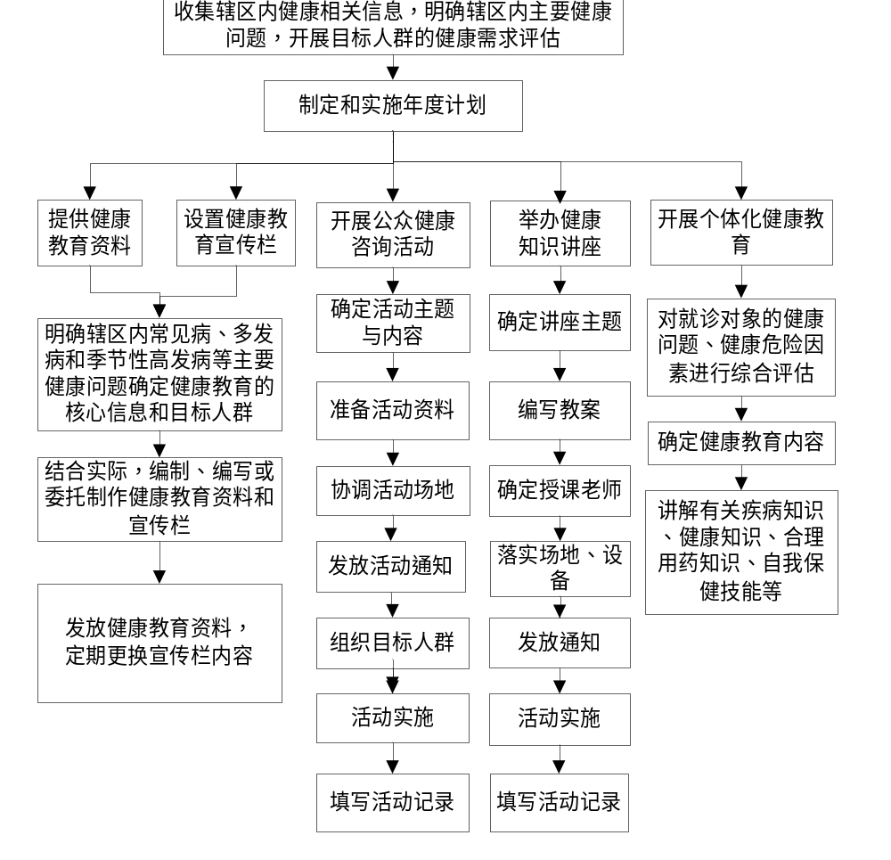
四、服务要求
（一）乡镇卫生院和社区卫生服务中心应配备专（兼）职人员开展健康教育工作，每年接受健康教育专业知识和技能培训不少于8学时。树立全员提供健康教育服务的观念，将健康教育与日常提供的医疗卫生服务结合起来。
（二）具备开展健康教育的场地、设施、设备，并保证设施设备完好，正常使用。
（三）制定健康教育年度工作计划，保证其可操作性和可实施性。健康教育内容要通俗易懂，并确保其科学性、时效性。健康教育材料可委托专业机构统一设计、制作，有条件的地区，可利用互联网、手机短信等新媒体开展健康教育。
（四）有完整的健康教育活动记录和资料，包括文字、图片、影音文件等，并存档保存。每年做好年度健康教育工作的总结评价。
（五）加强与乡镇政府、街道办事处、村（居）委会、社会团体等辖区其他单位的沟通和协作，共同做好健康教育工作。
（六）充分发挥健康教育专业机构的作用，接受健康教育专业机构的技术指导和考核评估。
（七）运用中医理论知识，在饮食起居、情志调摄、食疗药膳、运动锻炼等方面，对城乡居民开展养生保健知识宣教等中医健康教育，在健康教育印刷资料、音像资料的种类、数量、宣传栏更新次数以及讲座、咨询活动次数等方面，应有一定比例的中医药内容。
五、考核指标
（一）发放健康教育印刷资料的种类和数量。
（二）播放健康教育音像资料的种类、次数和时间。
（三）健康教育宣传栏设置和内容更新情况。
（四）举办健康教育讲座和健康教育咨询活动的次数和参加人数。
六、附件
健康教育活动记录表

附件

健康教育活动记录表

活动时间： | 活动地点：
活动形式：

活动主题：

组织者：

接受健康教育人员类别： | 接受健康教育人数：
健康教育资料发放种类及数量：
活动内容：

活动总结评价：

存档材料请附后
□书面材料 □图片材料 □印刷材料 □影音材料 □签到表
□其他材料

填表人（签字）： 负责人（签字）：
填表时间： 年 月 日

预防接种服务规范
一、服务对象
辖区内0～6岁儿童和其他重点人群。
二、服务内容
（一）预防接种管理
1.及时为辖区内所有居住满3个月的0～6岁儿童建立预防接种证和预防接种卡等儿童预防接种档案。
2.采取预约、通知单、电话、手机短信、网络、广播通知等适宜方式，通知儿童监护人，告知接种疫苗的种类、时间、地点和相关要求。在边远山区、海岛、牧区等交通不便的地区，可采取入户巡回的方式进行预防接种。
3.每半年对责任区内儿童的预防接种卡进行1次核查和整理。
（二）预防接种
根据国家免疫规划疫苗免疫程序，对适龄儿童进行常规接种。在部分省份对重点人群接种出血热疫苗。在重点地区对高危人群实施炭疽疫苗、钩体疫苗应急接种。根据传染病控制需要，开展乙肝、麻疹、脊灰等疫苗强化免疫、群体性接种工作和应急接种工作。
1.接种前的工作。接种工作人员在对儿童接种前应查验儿童预防接种证（卡、薄）或电子档案，核对受种者姓名、性别、出生日期及接种记录，确定本次受种对象、接种疫苗的品种。询问受种者的健康状况以及是否有接种禁忌等，告知受种者或者其监护人所接种疫苗的品种、作用、禁忌、不良反应以及注意事项，可采用书面或（和）口头告知的形式，并如实记录告知和询问的情况。
2.接种时的工作。接种工作人员在接种操作时再次查验核对受种者姓名、预防接种证、接种凭证和本次接种的疫苗品种，核对无误后严格按照《预防接种工作规范》规定的接种月（年）龄、接种部位、接种途径、安全注射等要求予以接种。
3.接种后的工作。告知儿童监护人，受种者在接种后应在留观室观察30分钟。接种后及时在预防接种证、卡（簿）上记录，与儿童监护人预约下次接种疫苗的种类、时间和地点。有条件的地区录入计算机并进行网络报告。
（三）疑似预防接种异常反应处理
如发现疑似预防接种异常反应，接种人员应按照《全国疑似预防接种异常反应监测方案》的要求进行处理和报告。
三、服务流程
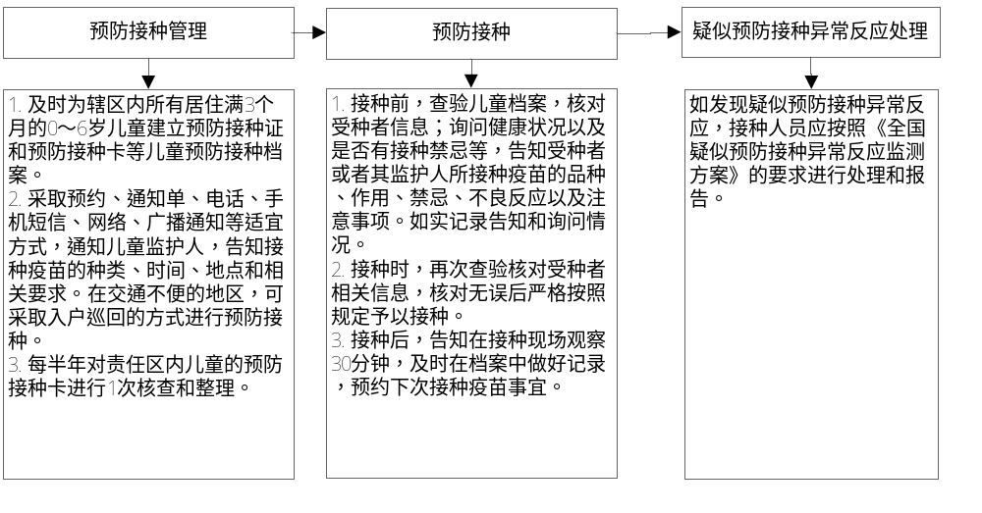
四、服务要求
（一）接种单位必须为区县级卫生行政部门指定的预防接种单位，并具备有《疫苗储存和运输管理规范》规定的冷藏设施、设备和冷链管理制度并按照要求进行疫苗的领发和冷链管理，保证疫苗质量。
（二）承担预防接种的人员应当具备执业医师、执业助理医师、执业护士或者乡村医生资格，并经过县级或以上卫生行政部门组织的预防接种专业培训，考核合格后持证方可上岗。
（三）基层医疗卫生机构应积极通过公安、乡镇（街道）、村（居）委会等多种渠道，利用提供其他医疗服务、发放宣传资料、入户排查等方式，向预防接种服务对象或监护人传播相关信息，主动做好辖区内服务对象的发现和管理。
（四）根据预防接种需要，合理安排接种门诊开放频率、开放时间和预约服务的时间，提供便利的接种服务。
（五）应按照《疫苗流通和预防接种管理条例》、《预防接种工作规范》、《全国疑似预防接种异常反应监测方案》等相关规定做好预防接种服务工作。
五、考核指标
（一）建证率=年度辖区内建立预防接种证人数/年度辖区内应建立预防接种证人数×100％。
（二）某种疫苗接种率=年度辖区内某种疫苗年度实际接种人数/某种疫苗年度应接种人数×100％。
六、附件
1.疫苗免疫程序
2.预防接种卡

附件1
疫苗免疫程序
疫 苗 | 接 种 对 象  月（年）龄 | 接种剂次 | 接 种 部 位 | 接种途径 | 接 种 剂 量  /剂次 | 备 注
乙肝疫苗 | 0、1、6月龄 | 3 | 上臂三角肌 | 肌内注射 | 酵母苗5μg/0.5ml，  CHO苗10μg/1ml、20μg/1ml | 出生后24小时内接种第1剂次，第1、2剂次间隔≥28天
卡介苗 | 出生时 | 1 | 上臂三角肌中部略下处 | 皮内注射 | 0.1ml
脊灰疫苗 | 2、3、4月龄，  4周岁 | 4 |  | 口服 | 1粒 | 第1、2剂次，第2、3剂次间隔均≥28天
百白破疫苗 | 3、4、5月龄，  18～24月龄 | 4 | 上臂外侧三角肌 | 肌内注射 | 0.5ml | 第1、2剂次，第2、3剂次间隔均≥28天
白破疫苗 | 6周岁 | 1 | 上臂三角肌 | 肌内注射 | 0.5ml
麻风疫苗  （麻疹疫苗） | 8月龄 | 1 | 上臂外侧三角肌下缘附着处 | 皮下注射 | 0.5ml
麻腮风疫苗（麻腮疫苗、麻疹疫苗） | 18～24月龄 | 1 | 上臂外侧三角肌下缘附着处 | 皮下注射 | 0.5ml
乙脑（减毒） | 8月龄,2周岁 | 2 | 上臂外侧三角肌下缘附着处 | 皮下注射 | 0.5ml
流脑A | 6～18月龄 | 2 | 上臂外侧三角肌附着处 | 皮下注射 | 30μg/0.5ml | 第1、2剂次间隔3个月
流脑A+C | 3周岁,6周岁 | 2 | 上臂外侧三角肌附着处 | 皮下注射 | 100μg/0.5ml | 2剂次间隔≥3年；第1剂次与A群流脑疫苗第2剂次间隔≥12个月
甲肝（减毒） | 18月龄 | 1 | 上臂外侧三角肌附着处 | 皮下注射 | 1ml
出血热疫苗（双价） | 16～60周岁 | 3 | 上臂外侧三角肌 | 肌内注射 | 1ml | 接种第1剂次后14天接种第2剂次，第3剂次在第1剂次接种后6个月接种
炭疽疫苗 | 炭疽疫情发生时，病例或病畜间接接触者及疫点周围高危人群 | 1 | 上臂外侧三角肌附着处 | 皮上划痕 | 0.05ml（2滴） | 病例或病畜的直接接触者不能接种
钩体疫苗 | 流行地区可能接触疫水的7～60岁高危人群 | 2 | 上臂外侧三角肌附着处 | 皮下注射 | 成人第1剂0.5ml， 第2剂1.0ml  7～13岁剂量减半，必要时7岁以下儿童依据年龄、体重酌量注射，不超过成人剂量1/4 | 接种第1剂次后7～10天接种第2剂次
乙脑灭活疫苗 | 8月龄（2剂次），  2周岁,6周岁 | 4 | 上臂外侧三角肌下缘附着处 | 皮下注射 | 0.5ml | 第1、2剂次间隔7～10天
甲肝灭活疫苗 | 18月龄,  24～30月龄 | 2 | 上臂三角肌附着处 | 肌内注射 | 0.5ml | 2剂次间隔≥6个月
注：1.CHO疫苗用于新生儿母婴阻断的剂量为20μg/ml。
2.未收入药典的疫苗，其接种部位、途径和剂量参见疫苗使用说明书。
附件2

预防接种卡
姓名 编号□□□-□□□□□
性别： 出生日期： 年 月 日
监护人姓名： 与儿童关系： 联系电话：
家庭现住址： 县（区） 乡镇（街道）
户籍地址：1同家庭地址 2 省 市 县（区） 乡镇（街道）
迁入时间： 年 月 日 迁出时间： 年 月 日 迁出原因：
疫苗异常反应史：
接种禁忌：
传染病史:
建卡日期： 年 月 日 建卡人：
疫苗与剂次 |  | 接种  日期 | 接种  部位 | 疫苗  批号 | 接种  医生 | 备注
乙肝疫苗 | 1
乙肝疫苗 | 2
乙肝疫苗 | 3
卡介苗
脊灰疫苗 | 1
脊灰疫苗 | 2
脊灰疫苗 | 3
脊灰疫苗 | 4
百白破疫苗 | 1
百白破疫苗 | 2
百白破疫苗 | 3
百白破疫苗 | 4
白破疫苗
麻风疫苗
麻腮风疫苗 | 1
麻腮风疫苗 | 2
麻腮疫苗
麻疹疫苗 | 1
麻疹疫苗 | 2
A群流脑  疫苗 | 1
A群流脑  疫苗 | 2
A+C群流脑疫苗 | 1
A+C群流脑疫苗 | 2
乙脑（减毒）活疫苗 | 1
乙脑（减毒）活疫苗 | 2
乙脑灭活  疫苗 | 1
乙脑灭活  疫苗 | 2
乙脑灭活  疫苗 | 3
乙脑灭活  疫苗 | 4
甲肝减毒活疫苗
甲肝灭活疫苗 | 1
甲肝灭活疫苗 | 2
其他疫苗

填表说明
1．姓名：根据儿童居民身份证的姓名填写。可暂缺，儿童取名后应及时补充记录。
2．出生日期：按照年（4位）、月（2位）、日（2位）顺序填写，如19490101。
3．监护人姓名：只填写一个，并在“与儿童关系”中注明母亲、父亲或其他关系。
4．家庭现住址：只填写至乡级。
5．户籍住址：若同家庭现住址，则在“同家庭现住址”前数字1上划“√”，若不同，请具体填写只填写至乡级。
6．异常反应史、接种禁忌和传染病史：在每次接种前询问后填写。
7．每次完成接种后，接种医生应将接种日期、接种部位、疫苗批号、生产企业、接种单位等内容登记到预防接种证中，并及时签名；同时将接种日期、接种部位、疫苗批号、接种医生等内容登记到儿童预防接种卡中。其中，“接种部位”只填写注射用疫苗的接种部位：左侧用1表示，右侧用2表示；“有效日期”指有效截止日期。
8．“备注”栏用于记录某疫苗某剂次接种的其他重要信息,例如：接种乙肝疫苗的种类（酵母苗/CHO苗）、接种百白破疫苗的种类（全细胞苗/无细胞苗）、特殊情况下的不同接种剂量等等。
9．接种其他疫苗时，按上述内容进行登记。

0～6岁儿童健康管理服务规范
一、服务对象
辖区内居住的0～6岁儿童。
二、服务内容
（一）新生儿家庭访视
新生儿出院后１周内，医务人员到新生儿家中进行，同时进行产后访视。了解出生时情况、预防接种情况，在开展新生儿疾病筛查的地区了解新生儿疾病筛查情况等。观察家居环境，重点询问和观察喂养、睡眠、大小便、黄疸、脐部情况、口腔发育等。为新生儿测量体温、记录出生时体重、身长，进行体格检查，同时建立《0～6岁儿童保健手册》。根据新生儿的具体情况，有针对性地对家长进行母乳喂养、护理和常见疾病预防指导。如果发现新生儿未接种卡介苗和第1剂乙肝疫苗，提醒家长尽快补种。如果发现新生儿未接受新生儿疾病筛查，告知家长到具备筛查条件的医疗保健机构补筛。对于低出生体重、早产、双多胎或有出生缺陷的新生儿根据实际情况增加访视次数。
（二）新生儿满月健康管理
新生儿满28天后，结合接种乙肝疫苗第二针，在乡镇卫生院、社区卫生服务中心进行随访。重点询问和观察新生儿的喂养、睡眠、大小便、黄疸等情况，对其进行体重、身长测量、体格检查和发育评估。
（三）婴幼儿健康管理
满月后的随访服务均应在乡镇卫生院、社区卫生服务中心进行，偏远地区可在村卫生室、社区卫生服务站进行，时间分别在3、6、8、12、18、24、30、36月龄时，共8次。有条件的地区，建议结合儿童预防接种时间增加随访次数。服务内容包括询问上次随访到本次随访之间的婴幼儿喂养、患病等情况，进行体格检查，做生长发育和心理行为发育评估，进行母乳喂养、辅食添加、心理行为发育、意外伤害预防、口腔保健、中医保健、常见疾病防治等健康指导。在婴幼儿6～8、18、30月龄时分别进行1次血常规检测。在6、12、24、36月龄时使用听性行为观察法分别进行1次听力筛查。在每次进行预防接种前均要检查有无禁忌症，若无，体检结束后接受疫苗接种。
（四）学龄前儿童健康管理
为4～6岁儿童每年提供一次健康管理服务。散居儿童的健康管理服务应在乡镇卫生院、社区卫生服务中心进行，集体儿童可在托幼机构进行。服务内容包括询问上次随访到本次随访之间的膳食、患病等情况，进行体格检查，生长发育和心理行为发育评估，血常规检测和视力筛查，进行合理膳食、心理行为发育、意外伤害预防、口腔保健、中医保健、常见疾病防治等健康指导。在每次进行预防接种前均要检查有无禁忌症，若无，体检结束后接受疫苗接种。
（五）健康问题处理
对健康管理中发现的有营养不良、贫血、单纯性肥胖等情况的儿童应当分析其原因，给出指导或转诊的建议。对口腔发育异常（唇腭裂、高鄂弓、诞生牙）、龋齿、视力低常或听力异常儿童应及时转诊。
三、服务流程
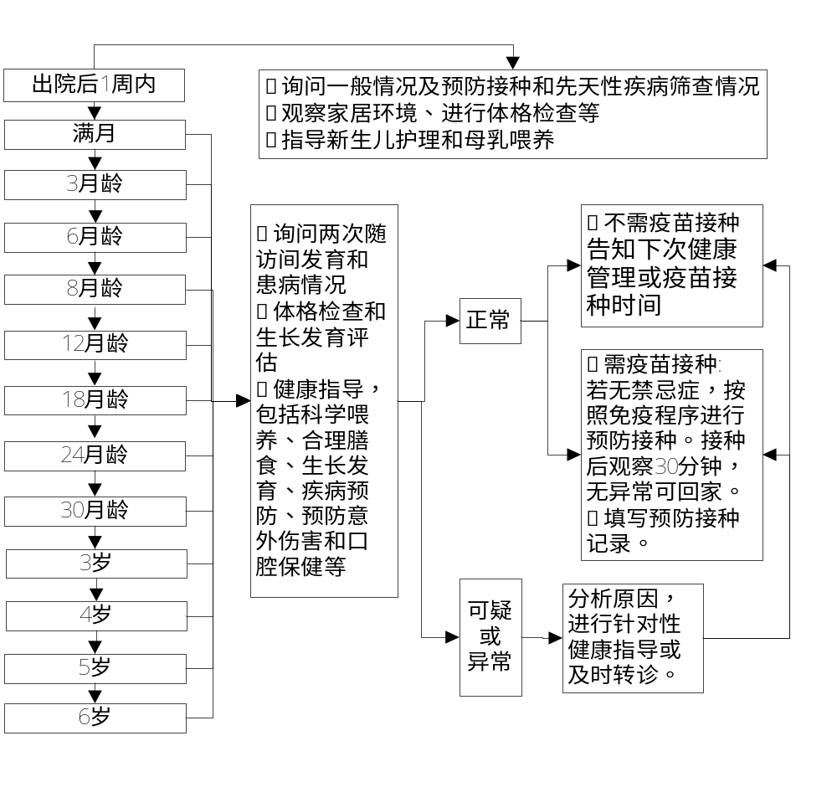
四、服务要求
（一）开展儿童健康管理的乡镇卫生院、村卫生室和社区卫生服务中心（站）应当具备所需的基本设备和条件。
（二）从事儿童健康管理工作的人员（含乡村医生）应取得相应的执业资格，并接受过儿童保健专业技术培训，按照国家儿童保健有关规范的要求进行儿童健康管理。
（三）乡镇卫生院、村卫生室和社区卫生服务中心（站）应通过妇幼卫生网络、预防接种系统以及日常医疗卫生服务等多种途径掌握辖区中的适龄儿童数，并加强与托幼机构的联系，取得配合，做好儿童的健康管理。
（四）加强宣传，向儿童监护人告知服务内容，使更多的儿童家长愿意接受服务。
（五）儿童健康管理服务在时间上应与预防接种时间相结合。鼓励在儿童每次接受免疫规划范围内的预防接种时，对其进行体重、身长（高）测量，并提供健康指导服务。
（六）每次服务后及时记录相关信息，纳入儿童健康档案。
（七）积极应用中医药方法，为儿童提供生长发育与疾病预防等健康指导。
五、考核指标
（一）新生儿访视率＝年度辖区内接受1次及以上访视的新生儿人数/年度辖区内活产数×100％。
（二）儿童健康管理率＝年度辖区内接受1次及以上随访的0～6岁儿童数/年度辖区内应管理的0～6岁儿童数×100％。
（三）儿童系统管理率＝年度辖区中按相应频次要求管理的0～6岁儿童数/年度辖区内应管理的0～6岁儿童数×100％。
六、附件
1.新生儿家庭访视记录表
2.1岁以内儿童健康检查记录表
3.1～2岁儿童健康检查记录表
4.3～6岁儿童健康检查记录表

附件1

新生儿家庭访视记录表
姓名： 编号□□□－□□□□□
性 别 |  | 0未知的性别 1男 2女  9未说明的性别 |  |  |  |  |  | □ |  | 出生日期 | □□□□ □□ □□
身份证号 |  |  |  |  |  |  |  |  |  | 家庭住址
父 亲 | 姓名 |  | 职业 |  |  |  |  |  |  | 联系电话 |  |  |  | 出生日期
母 亲 | 姓名 |  | 职业 |  |  |  |  |  |  | 联系电话 |  |  |  | 出生日期
出生孕周 周 |  |  | 母亲妊娠期患病情况 1糖尿病 2妊娠期高血压 3其他 |  |  |  |  |  |  |  |  |  |  |  |  |  |  |  |  | □
助产机构名称 |  |  | 出生情况 1顺产 2胎头吸引 3产钳 4剖宫 5双多胎 6臀位  7其他 |  |  |  |  |  |  |  |  |  |  |  |  |  | □/□
新生儿窒息 1无 2有  (Apgar评分：1分钟 5分钟 不详） |  |  |  |  |  |  |  | □ |  | 是否有畸型 1无 2有 |  |  |  |  |  |  |  |  |  | □
新生儿听力筛查 1通过 2未通过 3未筛查4不详 |  |  |  |  |  |  |  |  |  |  |  |  |  |  |  |  |  |  |  | □
新生儿疾病筛查：1甲低 2 苯丙酮尿症 3其他遗传代谢病 |  |  |  |  |  |  |  |  |  |  |  |  |  |  |  |  |  |  |  | □
新生儿出生体重 kg |  |  |  |  |  | 目前体重 kg |  |  |  |  |  |  | 出生身长 cm
喂养方式 1纯母乳 2混合 3人工 |  |  |  |  | □ | *吃奶量 ml/次 |  |  |  |  |  |  | *吃奶次数 次/日
*呕吐 1 无 2 有 |  |  |  | □ |  | *大便 1糊状 2 稀 |  |  |  |  |  | □ | *大便次数 次/日
体温 ℃ |  |  |  |  |  | 脉率 次/分钟 |  |  |  |  |  |  | 呼吸频率 次/分钟
面色1红润 2黄染 3其他 |  |  |  |  |  |  |  |  | 黄疸部位1面部 2躯干 3四肢4 手足 |  |  |  |  |  |  |  |  | □
前囟 cm× cm 1正常 2膨隆 3凹陷 4其他 |  |  |  |  |  |  |  |  |  |  |  |  |  |  |  |  |  |  | □
眼外观 1未见异常 2异常 |  |  |  |  |  |  | □ |  | 四肢活动度 1未见异常 2异常 |  |  |  |  |  |  |  |  |  | □
耳外观 1未见异常 2异常 |  |  |  |  |  |  | □ |  | 颈部包块 1无 2有 |  |  |  |  |  |  |  |  |  | □
鼻 1未见异常 2异常 |  |  |  |  |  |  | □ |  | 皮肤 1未见异常 2湿疹 3糜烂 4其他 |  |  |  |  |  |  |  |  |  |  | □
口 腔 1未见异常 2异常 |  |  |  |  |  |  | □ |  | 肛门 1未见异常 2异常 |  |  |  |  |  |  |  |  |  | □
心肺听诊 1未见异常 2异常 |  |  |  |  |  |  | □ |  | 外生殖器 1未见异常 2异常 |  |  |  |  |  |  |  |  |  | □
腹部触诊 1未见异常 2异常 |  |  |  |  |  |  | □ |  | 脊柱 1未见异常 2异常 |  |  |  |  |  |  |  |  |  | □
脐带 1未脱 2脱落 3脐部有渗出 4其他 |  |  |  |  |  |  |  |  |  |  |  |  |  |  |  |  |  |  | □
转诊建议 1无 2有  原因：  机构及科室： |  |  |  |  |  |  |  |  |  |  |  |  |  |  |  |  |  |  | □
指导 1喂养指导 2发育指导 3防病指导 4预防伤害指导 5口腔保健指导 |  |  |  |  |  |  |  |  |  |  |  |  |  |  | □/□/□/□/□
本次访视日期 年 月 日 |  |  |  |  |  |  |  |  |  | 下次随访地点
下次随访日期 年 月 日 |  |  |  |  |  |  |  |  |  | 随访医生签名
填表说明
1．姓名：填写新生儿的姓名。如没有取名则填写母亲姓名＋之男或之女。
2．出生日期：按照年（4位）、月（2位）、日（2位）顺序填写，如19490101。
3．身份证号：填写新生儿身份证号，若无，可暂时空缺，待户口登记后再补填。
4．父亲、母亲情况：分别填写新生儿父母的姓名、职业、联系电话、出生日期。
5．出生孕周：指新生儿出生时母亲怀孕周数。
6．新生儿听力筛查：询问是否做过新生儿听力筛查，将询问结果相应在“通过”、“未通过”、“未筛查”上划“√”。若不清楚在“不详”上划“√”。
7.新生儿疾病筛查：询问是否做过新生儿甲低、新生儿苯丙酮尿症及其他遗传代谢病的筛查，筛查过的在相应疾病上面划“√”；若是其他遗传代谢病，将筛查的疾病名称填入。
8. 喂养方式：
母乳喂养 指婴儿只吃母乳，不加任何其他食品，但允许在有医学指征的情况下，加喂药物、维生素和矿物质。
混合喂养 指婴儿在喂母乳同时，喂其他乳类及乳制品。
人工喂养 指无母乳，完全喂其他乳类和代乳品。将询问结果在相应方式上划“√”。
9．“*”为低出生体重、双胎或早产儿需询问项目。
10．查体
眼外观：婴儿有目光接触，眼球能随移动的物体移动，结膜无充血、溢泪、溢脓时，判断为未见异常，否则为异常。
耳外观：当外耳无畸形、外耳道无异常分泌物，无外耳湿疹，判断为未见异常，否则为异常。
鼻：当外观正常且双鼻孔通气良好时，判断为未见异常，否则为异常。
口腔：当无唇腭裂、高腭弓、诞生牙、口腔炎症（口炎或鹅口疮）及其他口腔异常时，判断为未见异常，否则为异常。
心肺：当未闻及心脏杂音，心率和肺部呼吸音无异常时，判断为未见异常，否则为异常。
腹部：肝脾触诊无异常时，判断为未见异常，否则为异常。
四肢活动度：上下肢活动良好且对称，判断为未见异常，否则为异常。
颈部包块:触摸颈部是否有包块，根据触摸结果，在“有”或“无”上划“√”。
皮肤：当无色素异常，无黄疸、发绀、苍白、皮疹、包块、硬肿、红肿等，腋下、颈部、腹股沟部、臀部等皮肤皱褶处无潮红或糜烂时，判断为未见异常，否则为其他相应异常。
肛门：当肛门完整无畸形时，判断为未见异常，否则为异常。
外生殖器：当男孩无阴囊水肿、鞘膜积液、隐睾，女孩无阴唇粘连，外阴颜色正常时，判断为未见异常，否则为异常。
11．指导：做了哪些指导请在对应的选项上划“√”，可以多选，未列出的其他指导请具体填写。
12．下次随访日期：根据儿童情况确定下次随访的日期，并告知家长。
附件2

1岁以内儿童健康检查记录表
姓名： 编号□□□－□□□□□
月龄 |  | 满月 | 3月龄 | 6月龄 | 8月龄
随访日期
体重（kg） |  | 上 中 下 | 上 中 下 | 上 中 下 | 上 中 下
身长（cm） |  | 上 中 下 | 上 中 下 | 上 中 下 | 上 中 下
头围（cm） |  |  | -
体  格  检  查 | 面色 | 1红润2黄染3其他 | 1红润2黄染3其他 | 1红润 2其他 | 1红润 2其他
体  格  检  查 | 皮肤 | 1未见异常 2异常 | 1未见异常 2异常 | 1未见异常 2异常 | 1未见异常 2异常
体  格  检  查 | 前囟 | 1闭合 ２未闭  cm× cm | 1闭合 ２未闭  cm× cm | 1闭合 ２未闭  cm× cm | 1闭合 ２未闭  cm× cm
体  格  检  查 | 颈部包块 | 1有 2 无 | 1有 2 无 | 1有 2 无 | —————
体  格  检  查 | 眼外观 | 1未见异常2异常 | 1未见异常2异常 | 1未见异常2异常 | 1未见异常2异常
体  格  检  查 | 耳外观 | 1未见异常2异常 | 1未见异常2异常 | 1未见异常2异常 | 1未见异常2异常
体  格  检  查 | 听力 | ————— | ————— | 1通过2未通过 | —————
体  格  检  查 | 口腔 | 1未见异常2异常 | 1未见异常2异常 | 出牙数（颗） | 出牙数（颗）
体  格  检  查 | 心肺 | 1未见异常2异常 | 1未见异常2异常 | 1未见异常2异常 | 1未见异常2异常
体  格  检  查 | 腹部 | 1未见异常2异常 | 1未见异常2异常 | 1未见异常2异常 | 1未见异常2异常---
体  格  检  查 | 脐部 | 1未脱 2脱落  3脐部有渗出4其他 | 1未见异常2异常 | ————— | —————
体  格  检  查 | 四肢 | 1未见异常2异常 | 1未见异常2异常 | 1未见异常2异常 | 1未见异常2异常
体  格  检  查 | 可疑佝偻病症状 | ————— | 1无 2夜惊  3多汗 4烦躁 | 1无 2夜惊  3多汗 4烦躁 | 1无 2夜惊  3多汗 4烦躁
体  格  检  查 | 可疑佝偻病体征 | 1无2颅骨软化3方颅4枕秃 | 1无2颅骨软化3方颅4枕秃 | 1肋串珠2肋外翻3肋软骨沟4鸡胸5手镯征 | 1肋串珠2肋外翻3肋软骨沟4鸡胸5手镯征
体  格  检  查 | 肛门/外生殖器 | 1未见异常2异常 | 1未见异常2异常 | 1未见异常2异常 | 1未见异常2异常
体  格  检  查 | 血红蛋白值 | g/L | g/L | g/L | g/L
户外活动 |  | 小时/日 | 小时/日 | 小时/日 | 小时/日
服用维生素D |  | IU/日 | IU/日 | IU/日 | IU/日
发育评估 |  | 1通过 2未过 | 1通过 2未过 | 1通过 2未过 | 1通过 2未过
两次随访间患病情况 |  | 1未患病 2患病 | 1未患病 2患病 | 1未患病 2患病 | 1未患病 2患病
其他
转诊建议 |  | 1无2有  原因：  机构及科室： | 1无2有  原因：  机构及科室： | 1无2有  原因：  机构及科室： | 1无2有  原因：  机构及科室：
指导 |  | 1科学喂养  2生长发育  3疾病预防  4预防意外伤害  5口腔保健 | 1科学喂养  2生长发育  3疾病预防  4预防意外伤害  5口腔保健 | 1科学喂养  2生长发育  3疾病预防  4预防意外伤害  5口腔保健 | 1科学喂养  2生长发育  3疾病预防  4预防意外伤害  5口腔保健
下次随访日期
随访医生签名
填表说明
1．填表时，按照项目栏的文字表述，将在对应的选项上划“√”。若有其他异常，请具体描述。“—————”表示本次随访时该项目不用检查。
2．体重、身长：指检查时实测的具体数值。并根据卫生部选用的儿童生长发育参照标准，判断儿童体格发育情况，在相应的“上”、“中”、“下”上划“√”。
3．体格检查
（1）满月：皮肤、颈部包块、眼外观、耳外观、心肺、腹部、脐部、四肢、肛门/外生殖器的未见异常判定标准同新生儿家庭访视。满月及3月龄时，当无口腔炎症（口炎或鹅口疮）及其他口腔异常时，判断为未见异常，否则为异常。
（2）3、6、8月龄：
皮肤：当无皮疹、湿疹、增大的体表淋巴结等，判断为未见异常，否则为异常。
眼外观：结膜无充血、溢泪、溢脓判断为未见异常，否则为异常。
耳外观：当外耳无湿疹、畸形、外耳道无异常分泌物时，判断为未见异常，否则为异常
听力：6月龄时使用行为测听的方法进行听力筛查。检查时应避开婴儿视线，分别从不同的方向给予不同强度的声音，观察孩子的反应，大致地估测听力正常与否。
口腔：3月龄时，当无口腔炎症（口炎或鹅口疮）及其他口腔异常时，判断为未见异常，否则为异常，6和8月龄时按实际出牙数填写。
心肺：当未闻及心脏杂音，肺部呼吸音也无异常时，判断为未见异常，否则为异常。
腹部：肝脾触诊无异常，判断为未见异常，否则为异常。
脐部：无脐疝，判断为未见异常，否则为异常。
四肢：上下肢活动良好且对称，判断为未见异常，否则为异常。
可疑佝偻病症状：根据症状的有无在对应选项上划“√”。
可疑佝偻病体征：根据体征的有无在对应选项上划“√”。
肛门/外生殖器：男孩无阴囊水肿，无睾丸下降不全；女孩无阴唇粘连,肛门完整无畸形, 判断为未见异常，否则为异常。
4．户外活动：询问家长儿童在户外活动的平均时间后填写。
5．服用维生素D：填写具体的维生素D名称、每日剂量，按实际补充量填写，未补充，填写“0”。
6．发育评估：按照“儿童生长发育监测图”的运动发育指标进行评估每项发育指标至箭头右侧月龄通过的，为通过。否则为不通过。
7．两次随访间患病情况：填写上次随访（访视）到本次随访间儿童所患疾病情况，若有，填写具体疾病名称。
8．指导：做了哪些指导请在对应的选项上划“√”，可以多选，未列出的其他指导请具体填写。
9．下次随访日期：根据儿童情况确定下次随访日期，并告知家长。
附件3

1～2岁儿童健康检查记录表
姓名： 编号□□□－□□□□□
月（年）龄 |  | 12月龄 | 18月龄 | 24月龄 | 30月龄
随访日期
体重(kg) |  | 上 中 下 | 上 中 下 | 上 中 下 | 上 中 下
身长(cm) |  | 上 中 下 | 上 中 下 | 上 中 下 | 上 中 下
体  格  检  查 | 面色 | 1红润 2其他 | 1红润 2其他 | 1红润 2其他 | 1红润 2其他
体  格  检  查 | 皮肤 | 1未见异常 2异常 | 1未见异常 2异常 | 1未见异常 2异常 | 1未见异常 2异常
体  格  检  查 | 前囟 | 1闭合 ２未闭  cm× cm | 1闭合 ２未闭  cm× cm | 1闭合 ２未闭  cm× cm | —————
体  格  检  查 | 眼外观 | 1未见异常 2异常 | 1未见异常 2异常 | 1未见异常 2异常 | 1未见异常 2异常
体  格  检  查 | 耳外观 | 1未见异常 2异常 | 1未见异常 2异常 | 1未见异常 2异常 | 1未见异常 2异常
体  格  检  查 | 听力 | 1通过2未通过 | ————— | 1通过2未通过 | —————
体  格  检  查 | 出牙/龋齿数（颗） | / | / | / | /
体  格  检  查 | 心肺 | 1未见异常 2异常 | 1未见异常 2异常 | 1未见异常 2异常 | 1未见异常 2异常
体  格  检  查 | 腹部 | 1未见异常 2异常 | 1未见异常 2异常 | 1未见异常 2异常 | 1未见异常 2异常
体  格  检  查 | 四肢 | 1未见异常 2异常 | 1未见异常 2异常 | 1未见异常 2异常 | 1未见异常 2异常
体  格  检  查 | 步态 | ————— | 1未见异常 2异常 | 1未见异常 2异常 | 1未见异常 2异常
体  格  检  查 | 可疑佝偻病体征 | 1“O”型腿  2“X”型腿 | 1“O”型腿  2“X”型腿 | 1“O”型腿  2“X”型腿 | —————
体  格  检  查 | 血红蛋白值 | ————— | g/L | ————— | g/L
户外活动 |  | 小时/日 | 小时/日 | 小时/日 | 小时/日
服用维生素D |  | IU/日 | IU/日 | IU/日 | —————
发育评估 |  | 1通过 2未过 | 1通过 2未过 | 1通过 2未过 | —————
两次随访间患病情况 |  | 1未患病 2患病 | 1未患病 2患病 | 1未患病 2患病 | 1未患病 2患病
其他
转诊建议 |  | 1无 2有  原因：  机构及科室： | 1无 2有  原因：  机构及科室： | 1无 2有  原因：  机构及科室： | 1无 2有  原因：  机构及科室：
指 导 |  | 1科学喂养  2生长发育  3疾病预防  4预防意外伤害  5口腔保健 | 1科学喂养  2生长发育  3疾病预防  4预防意外伤害  5口腔保健 | 1合理膳食  2生长发育  3疾病预防  4预防意外伤害  5口腔保健 | 1合理膳食  2生长发育  3疾病预防  4预防意外伤害  5口腔保健
下次随访日期
随访医生签名
填表说明
1．填表时，按照项目栏的文字表述，根据查体结果在对应的序号上划“√”。“—————”表示本次随访时该项目不用检查。
2．体重、身长：指检查时实测的具体数值。并根据卫生部选用的儿童生长发育参照标准，判断儿童体格发育情况，在相应的“上”、“中”、“下”上划“√”。
3．体格检查
皮肤：当无皮疹、湿疹、增大的体表淋巴结等，判断为未见异常，否则为异常。
前囟：如果未闭，请填写具体的数值。
眼外观：结膜无充血、无溢泪、无流脓判断为未见异常，否则为异常。
耳外观：外耳无湿疹、畸形、外耳道无异常分泌物，判断为未见异常，否则为异常
听力：使用行为测听的方法进行听力筛查。检查时应避开小儿的视线，分别从不同的方向给予不同强度的声音，观察孩子的反应，根据所给声音的大小，大致地估测听力正常与否。
出牙数/龋齿数（颗）：填入出牙颗数和龋齿颗数。出现褐色或黑褐色斑点或斑块，表面粗糙，甚至出现明显的牙体结构破坏为龋齿。
心肺：当未闻及心脏杂音，肺部呼吸音也无异常时，判断为未见异常，否则为异常。
腹部：肝脾触诊无异常，判断为未见异常，否则为异常。
四肢：上下肢活动良好且对称，判断为未见异常，否则为异常。
步态：无跛行，判断为未见异常，否则为异常。
佝偻病体征：根据体征的有无在对应选项上划“√”。
4．户外活动：询问家长儿童在户外活动的平均时间后填写。
5．服用维生素D：填写具体的维生素D 名称、每日剂量，按实际补充量填写，未补充，填写“0”。
6．发育评估：按照“儿童生长发育监测图”的运动发育指标进行评估（见服务规范指南）。每项发育指标至箭头右侧月龄通过的，为通过。否则为不通过。
7．两次随访间患病情况：填写上次随访到本次随访间儿童所患疾病情况，若有，填写具体疾病名称。
8.其他：将需要记录又不在标目限制范围之内的内容时记录在此。
9转诊建议：转诊无、有在相应数字上划“√”。并将转诊原因及接诊机构名称填入。
10．指导：做了哪些指导请在对应的选项上划“√”，可以多选，未列出的其他指导请具体填写。
11．下次随访日期：根据儿童情况确定下次随访的日期，并告知家长。

附件4

3～6岁儿童健康检查记录表
姓名： 编号□□□－□□□□□
月龄 |  | 3岁 | 4岁 | 5岁 | 6岁
随访日期
体重(kg) |  | 上 中 下 | 上 中 下 | 上 中 下 | 上 中 下
身长(cm) |  | 上 中 下 | 上 中 下 | 上 中 下 | 上 中 下
体格发育评价 |  | 1正常 2低体重  3消瘦 4发育迟缓 5超重 | 1正常 2低体重  3消瘦 4发育迟缓 5超重 | 1正常 2低体重  3消瘦 4发育迟缓  5超重 | 1正常 2低体重  3消瘦 4发育迟缓  5超重
体  格  检  查 | 视力 | —————
体  格  检  查 | 听力 | 1通过 2未过 | ————— | ————— | —————
体  格  检  查 | 牙数（颗）/龋齿数 | / | / | / | /
体  格  检  查 | 心肺 | 1未见异常2异常 | 1未见异常2异常 | 1未见异常2异常 | 1未见异常2异常
体  格  检  查 | 腹部 | 1未见异常2异常 | 1未见异常2异常 | 1未见异常2异常 | 1未见异常2异常
体  格  检  查 | 血红蛋白值 | g/L | g/L | g/L | g/L
体  格  检  查 | 其他
两次随访间患病情况 |  | 1无  2肺炎 次  3腹泻 次  4外伤 次  5其他 | 1无  2肺炎 次  3腹泻 次  4外伤 次  5其他 | 1无  2肺炎 次  3腹泻 次  4外伤 次  5其他 | 1无  2肺炎 次  3腹泻 次  4外伤 次  5其他
转诊建议 |  | 1无2有  原因：  机构及科室： | 1无2有  原因：  机构及科室： | 1无2有  原因：  机构及科室： | 1无2有  原因：  机构及科室：
指导 |  | 1合理膳食  2生长发育  3疾病预防  4预防意外伤害  5口腔保健 | 1合理膳食  2生长发育  3疾病预防  4预防意外伤害  5口腔保健 | 1合理膳食  2生长发育  3疾病预防  4预防意外伤害  5口腔保健 | 1合理膳食  2生长发育  3疾病预防  4预防意外伤害  5口腔保健
下次随访日期
随访医生签名

填表说明
1．填表时，按照项目栏的文字表述，在对应的选项前划“√”。若有其他异常，请具体描述。“—————”表示本次随访时该项目不用检查。
2．体重、身长：指检查时实测的具体数值。并根据卫生部选用的儿童生长发育参照标准，判断儿童体格发育情况，在相应的“上”、“中”、“下”上划“√”，并作出体格发育评价。
3．体格检查
（1）视力检查：填写具体数据，使用国际视力表或对数视力表均可。
（2） 听力检查：3岁时使用行为测听的方法进行听力筛查，将结果在相应数字上划“√”。
（3）牙齿数与龋齿数：据实填写牙齿数和龋齿数。出现褐色或黑褐色斑点或斑块，表面粗糙，甚至出现明显的牙体结构破坏为龋齿。
（4）心肺：当未闻及心脏杂音，肺部呼吸音也无异常时，判断为未见异常，否则为异常。
（5）腹部：肝脾触诊无异常，判断为未见异常，否则为异常。
（6）血红蛋白值：填写实际测查数据。
（7）其他：将体格检查中需要记录又不在标目限制范围之内的内容时记录在此。
4．两次随访间患病情况：在所患疾病后填写住院次数。
5．其他：当有表格上未列入事宜，但须记录时，在“其他”栏目上填写。
6．指导：做了哪些指导请在对应的选项上划“√”，可以多选，未列出的其他指导请具体填写。
7．下次随访日期：根据儿童情况确定下次随访的日期，并告知家长。

孕产妇健康管理服务规范
一、服务对象
辖区内居住的孕产妇。
二、服务内容
（一）孕早期健康管理
孕12周前为孕妇建立《孕产妇保健手册》，并进行第1次产前随访。
1.孕12周前由孕妇居住地的乡镇卫生院、社区卫生服务中心建立《孕产妇保健手册》。
2.孕妇健康状况评估：询问既往史、家族史、个人史等，观察体态、精神等，并进行一般体检、妇科检查和血常规、尿常规、血型、肝功能、肾功能、乙型肝炎检查，有条件的地区建议进行血糖、阴道分泌物、梅毒血清学试验、HIV抗体检测等实验室检查。
3.开展孕早期个人卫生、心理和营养保健指导，特别要强调避免致畸因素和疾病对胚胎的不良影响，同时进行产前筛查和产前诊断的宣传告知。
4.根据检查结果填写第1次产前随访服务记录表，对具有妊娠危险因素和可能有妊娠禁忌症或严重并发症的孕妇，及时转诊到上级医疗卫生机构，并在2周内随访转诊结果。
（二）孕中期健康管理
孕16～20周、21～24周各进行1次随访，对孕妇的健康状况和胎儿的生长发育情况进行评估和指导。
1.孕妇健康状况评估：通过询问、观察、一般体格检查、产科检查、实验室检查对孕妇健康和胎儿的生长发育状况进行评估，识别需要做产前诊断和需要转诊的高危重点孕妇。
2.对未发现异常的孕妇，除了进行孕期的个人卫生、心理、运动和营养指导外，还应进行预防出生缺陷的产前筛查和产前诊断的宣传告知。
3.对发现有异常的孕妇，要及时转至上级医疗卫生机构。出现危急征象的孕妇，要立即转上级医疗卫生机构。
（三）孕晚期健康管理
1.督促孕产妇在孕28～36周、37～40周去有助产资质的医疗卫生机构各进行1次随访。
2.开展孕产妇自我监护方法、促进自然分娩、母乳喂养以及孕期并发症、合并症防治指导。
3.对随访中发现的高危孕妇应根据就诊医疗卫生机构的建议督促其酌情增加随访次数。随访中若发现有意外情况，建议其及时转诊。
（四）产后访视
乡镇卫生院、村卫生室和社区卫生服务中心（站）在收到分娩医院转来的产妇分娩信息后，应于3～7天内到产妇家中进行产后访视，进行产褥期健康管理，加强母乳喂养和新生儿护理指导,同时进行新生儿访视。
1.通过观察、询问和检查，了解产妇一般情况、乳房、子宫、恶露、会阴或腹部伤口恢复等情况。
2.对产妇进行产褥期保健指导，对母乳喂养困难、产后便秘、痔疮、会阴或腹部伤口等问题进行处理。
3.发现有产褥感染、产后出血、子宫复旧不佳、妊娠合并症未恢复者以及产后抑郁等问题的产妇，应及时转至上级医疗卫生机构进一步检查、诊断和治疗。
4.通过观察、询问和检查了解新生儿的基本情况。
（五）产后42天健康检查
1.乡镇卫生院、社区卫生服务中心为正常产妇做产后健康检查，异常产妇到原分娩医疗卫生机构检查。
2.通过询问、观察、一般体检和妇科检查，必要时进行辅助检查对产妇恢复情况进行评估。
3.对产妇应进行性保健、避孕、预防生殖道感染、纯母乳喂养6个月、婴幼营养等方面的指导。
三、服务流程
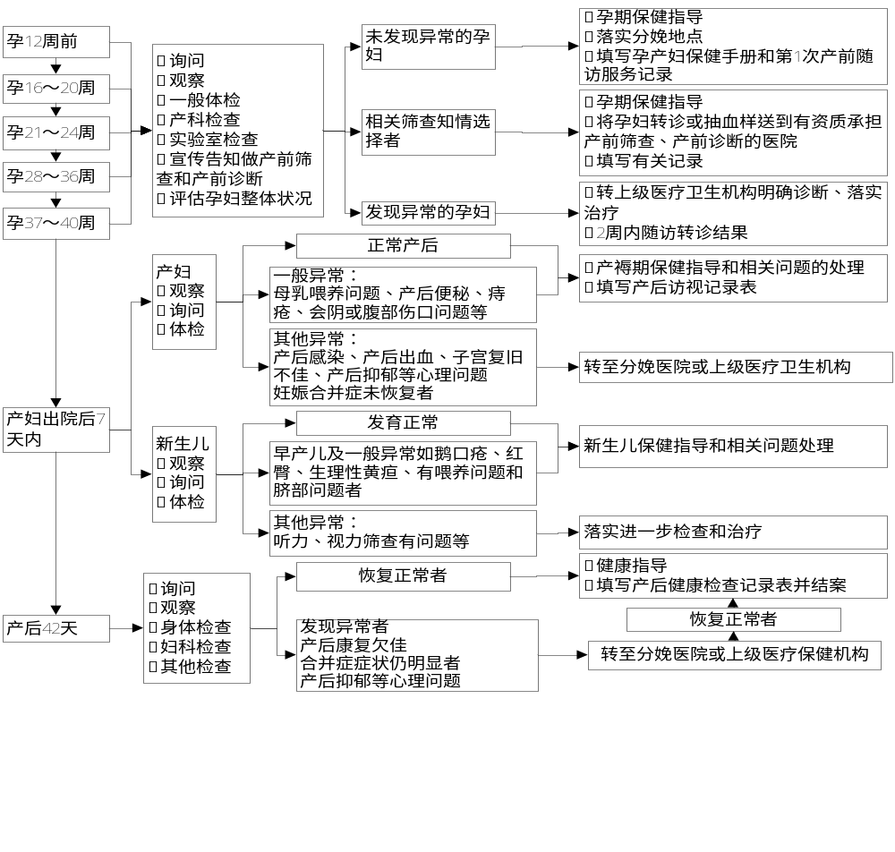
四、服务要求
（一）开展孕产妇健康管理的乡镇卫生院和社区卫生服务中心应当具备服务所需的基本设备和条件。
（二）从事孕产妇健康管理服务工作的人员应取得相应的执业资格，并接受过孕产妇保健专业技术培训，按照国家孕产妇保健有关规范要求，进行孕产妇全程追踪与管理工作。
（三）加强与村（居）委会、妇联、计生等相关部门的联系，掌握辖区内孕产妇人口信息。
（四）加强宣传，在基层医疗卫生机构公示免费服务内容，使更多的育龄妇女愿意接受服务，提高早孕建册率。
（五）将每次保健服务的信息及检查结果准确、完整地记录在《孕产妇保健手册》和检查或随访记录上，并纳入健康档案管理。
（六）积极运用中医药方法（如饮食起居、情志调摄、食疗药膳、产后康复等），开展孕期、产褥期、哺乳期保健服务。
五、考核指标
（一）早孕建册率=辖区内孕12周之前建册的人数/该地该时间段内活产数×100％。
（二）孕妇健康管理率=辖区内按照规范要求在孕期接受5次及以上产前随访服务的人数/该地该时间内活产数×100％。
（三）产后访视率=辖区内产后28天内的接受过产后访视的产妇人数/该地该时间内活产数×100％。
六、附件
1.第1次产前随访服务记录表
2.第2～5次产前随访服务记录表
3.产后访视记录表
4.产后42天健康检查记录表

附件1

第1次产前随访服务记录表
姓名： 编号□□□－□□□□□
填表日期 | 年 月 日 |  |  |  |  |  |  | 填表孕周 |  |  | 周
孕妇年龄
丈夫姓名 |  |  |  |  | 丈夫年龄 |  |  |  |  |  | 丈夫电话
孕 次 |  |  |  |  | 产 次 |  |  | 阴道分娩 次 剖宫产 次
末次月经 | 年 月 日 或不详 |  |  |  | 预 产 期 |  |  | 年 月 日
既往史 | 1无2心脏病3肾脏疾病 4肝脏疾病5高血压6贫血7糖尿病8其他  □/□/□/□/□/□/□
家族史 | 1遗传性疾病史 2精神疾病史 3其他 |  |  |  |  |  |  |  |  |  |  | □/□/□
个人史 | 1吸烟 2饮酒 3服用药物 4接触有毒有害物质 5接触放射线 6其他 |  |  |  |  |  |  |  |  |  |  | □/□/□/□/□
妇科手术史 | 1无 ２有 |  |  |  |  |  |  |  |  |  |  |  |  | □
孕产史 | 1流产 2死胎 3死产 4新生儿死亡 5出生缺陷儿
身 高 | cm |  |  |  |  |  | 体重 |  | Kg
体质指数 |  |  |  |  |  |  | 血压 |  | / mmHg
听 诊 | 心脏：1未见异常2异常 □ |  |  |  |  |  | 肺部：1未见异常2异常 |  |  |  |  |  |  |  | □
妇科检查 | 外阴：1未见异常2异常 □ |  |  |  |  |  | 阴道：1未见异常2异常 |  |  |  |  |  |  |  | □
妇科检查 | 宫颈：1未见异常2异常 □ |  |  |  |  |  | 子宫：1未见异常2异常 |  |  |  |  |  |  |  | □
妇科检查 | 附件: 1未见异常2异常 |  |  |  |  |  |  |  |  |  |  |  |  |  | □
辅助检查 | 血常规 |  |  | 血红蛋白值 g/L 白细胞计数值 /L  血小板计数值 /L 其他
辅助检查 | 尿常规 |  |  | 尿蛋白 尿糖 尿酮体 尿潜血 其他
辅助检查 | 血型 |  | ABO
辅助检查 |  |  | Rh*
辅助检查 | 血糖* |  |  | mmol/L
辅助检查 | 肝功能 |  |  | 血清谷丙转氨酶 U/L血清谷草转氨酶 U/L  白蛋白 g/L总胆红素 μmol/L结合胆红素 μmol/L
辅助检查 | 肾功能 |  |  | 血清肌酐 μmol/L 血尿素氮 mmol/L
辅助检查 | 阴道分泌物* |  |  | 1未见异常 2滴虫 3假丝酵母菌 4其他 □/□/□
辅助检查 |  |  |  | 阴道清洁度：1Ⅰ度 2Ⅱ度 3 Ⅲ度 4 Ⅳ度 □
辅助检查 | 乙型肝炎五项 |  |  | 乙型肝炎表面抗原 乙型肝炎表面抗体  乙型肝炎e抗原 乙型肝炎e抗体  乙型肝炎核心抗体
辅助检查 | 梅毒血清学试验* |  |  | 1阴性 2阳性 □
辅助检查 | HIV抗体检测* |  |  | 1阴性 2阳性 □
辅助检查 | B超*
总体评估 | 1 未见异常 2异常 □
保健指导 | 1个人卫生 2心理 3营养 4避免致畸因素和疾病对胚胎的不良影响  5产前筛查宣传告知 6其他 □/□/□/□/□
转诊 1无 2有 □
原因： 机构及科室：
下次随访日期 |  | 年 月 日 |  |  |  | 随访医生签名
填表说明
1．本表由医生在第一次接诊孕妇（尽量在孕12周前）时填写。若未建立居民健康档案，需同时建立。随访时填写各项目对应情况的数字。
2．填表孕周：为填写此表时孕妇的怀孕周数。
3．孕次：怀孕的次数，包括本次妊娠。
4．产次：指此次怀孕前，孕期超过28周的分娩次数。
5．末次月经：此怀孕前最后一次月经的第一天。
6．预产期：可按照末次月经推算，为末次月经日期的月份加9或减3，为预产期月份数；天数加7，为预产期日。
7．既往史：孕妇曾经患过的疾病，可以多选。
8．家族史：填写孕妇父亲、母亲、丈夫、兄弟姐妹或其他子女中是否曾患遗传性疾病或精神疾病，若有，请具体说明。
9．个人史：可以多选。
10．孕产史：根据具体情况填写，若有，填写次数，若无，填写“0”。
11．体质指数=体重（kg）/身高的平方（m²）。
12．体格检查、妇科检查及辅助检查：进行相应检查，并填写检查结果。
13．总体评估：根据孕妇总体情况进行评估，若发现异常，具体描述异常情况。
14．保健指导：填写相应的保健指导内容，可以多选。
15．转诊：若有需转诊的情况，具体填写。
16．下次随访日期：根据孕妇情况确定下次随访查日期，并告知孕妇。
17．随访医生签名：随访完毕，核查无误后随访医生签署其姓名。

附件2

第2～5次产前随访服务记录表
姓名： 编号□□□－□□□□□
项 目 |  | 第2次 | 第3次 | 第4次* | 第5次*
随访日期
孕周(周)
主 诉
体重
（kg）
产  科  检  查 | 宫底高度  （cm）
产  科  检  查 | 腹围  （cm）
产  科  检  查 | 胎位
产  科  检  查 | 胎心率  （次/分钟）
血压（mmHg） |  | / | / | / | /
血红蛋白
（g/L）
尿蛋白
其他辅助检查*
分 类 |  | 1未见异常 □  2异常 | 1未见异常 □  2异常 | 1未见异常 □  2异常 | 1未见异常 □  2异常
指 导 |  | 1.个人卫生  2.膳食  3.心理  4.运动  5其他 | 1.个人卫生  2.膳食  3.心理  4.运动  5.自我监护  6.母乳喂养  7其他 | 1.个人卫生  2.膳食  3.心理  4.运动  5.自我监测  6.分娩准备  7.母乳喂养  8其他 | 1.个人卫生  2.膳食  3.心理  4.运动  5.自我监测  6.分娩准备  7.母乳喂养  8其他
转 诊 |  | 1无2有 □  原因：  机构及科室： | 1无 2有 □  原因：  机构及科室： | 1无2有 □  原因：  机构及科室： | 1无2有 □  原因：  机构及科室：
下次随访日期
随访医生签名
填表说明
1．孕周：为此次随访时的妊娠周数。
2．主诉：填写孕妇自述的主要症状和不适。
3．体重：填写此次测量的体重。
4．产科检查：按照要求进行产科检查，填写具体数值。
5．血红蛋白、尿蛋白：填写血红蛋白、尿蛋白检测结果。
6．其他检查：若有其他辅助检查，填写此处。
7．分类：根据此次随访的情况，对孕妇进行分类，若发现异常，写明具体情况。
8．指导：可以多选，未列出的其他指导请具体填写。
9．转诊：若有需转诊的情况，具体填写。
10．下次随访日期：根据孕妇情况确定下次随访日期，并告知孕妇。
11．随访医生签名：随访完毕，核查无误后医生签名。
12．第4次和第5次产前随访服务，应该在确定好的分娩医疗卫生机构或有助产资质的医疗卫生机构进行相应的检查，由乡镇卫生院和社区卫生服务中心提供健康管理服务和记录。
附件3

产后访视记录表
姓名： 编号□□□－□□□□□
随访日期 | 年 月 日
体温 | ℃
一般健康情况
一般心理状况
血压 | / mmHg
乳 房 | 1未见异常 2异常 | □
恶 露 | 1未见异常 2异常 | □
子 宫 | 1未见异常 2异常 | □
伤 口 | 1未见异常 2异常 | □
其 他
分 类 | 1未见异常 2异常 | □
指 导 | 1个人卫生  2心理  3营养  4母乳喂养  5新生儿护理与喂养  6其他 □/□/□/□/□
转 诊 | 1无 2有 |  | □
转 诊 | 原因：  机构及科室：
下次随访日期
随访医生签名
填表说明
1．本表为产妇出院后3～7天内由医务人员到产妇家中进行产后检查时填写，产妇情况填写此表，新生儿情况填写“新生儿家庭访视表”。
2．一般健康状况：对产妇一般情况进行检查，具体描述并填写。
3．血压：测量产妇血压，填写具体数值。
4．乳房、恶露、子宫、伤口：对产妇进行检查，若有异常，具体描述。
5．分类：根据此次随访情况，对产妇进行分类，若为其他异常，具体写明情况。
6．指导：可以多选，未列出的其他指导请具体填写。
7．转诊：若有需转诊的情况，具体填写。
8．随访医生签名：随访完毕，核查无误后随访医生签名。
附件4

产后42天健康检查记录表
姓名： 编号□□□－□□□□□
随访日期 | 年 月 日
一般健康情况
一般心理状况
血 压 | / mmHg
乳 房 | 1未见异常 2异常 |  | □
恶 露 | 1未见异常 2异常 |  | □
子 宫 | 1未见异常 2异常 |  | □
伤 口 | 1未见异常 2异常 |  | □
其 他
分 类 | 1已恢复 2未恢复 |  | □
指 导 | 1性保健  2避孕  3婴儿喂养及营养  4其他 | □/□/□/□/□
处 理 | 1结案  2转诊  原因：  机构及科室： | □
随访医生签名
填表说明
1．一般健康状况：对产妇一般情况进行检查，具体描述并填写。
2．血压：如有必要，测量产妇血压，填写具体数值。
3．乳房、恶露、子宫、伤口：对产妇进行检查，若有异常，具体描述。
4．分类：根据此次随访情况，对产妇进行分类，若为未恢复，具体写明情况。
5．指导：可以多选，未列出的其他指导请具体填写。
6．处理：若产妇已恢复正常，则结案。若有需转诊的情况，具体填写。
7．随访医生签名：检查完毕，核查无误后检查医生签名。

老年人健康管理服务规范
一、服务对象
辖区内65岁及以上常住居民。
二、服务内容
每年为老年人提供1次健康管理服务，包括生活方式和健康状况评估、体格检查、辅助检查和健康指导。
（一）生活方式和健康状况评估。通过问诊及老年人健康状态自评了解其基本健康状况、体育锻炼、饮食、吸烟、饮酒、慢性疾病常见症状、既往所患疾病、治疗及目前用药和生活自理能力等情况。
（二）体格检查。包括体温、脉搏、呼吸、血压、身高、体重、腰围、皮肤、浅表淋巴结、心脏、肺部、腹部等常规体格检查，并对口腔、视力、听力和运动功能等进行粗测判断。
（三）辅助检查。包括血常规、尿常规、肝功能（血清谷草转氨酶、血清谷丙转氨酶和总胆红素）、肾功能（血清肌酐和血尿素氮）、空腹血糖、血脂和心电图检测。
（四）健康指导。告知健康体检结果并进行相应健康指导。
1.对发现已确诊的原发性高血压和2型糖尿病等患者纳入相应的慢性病患者健康管理。
2.对体检中发现有异常的老年人建议定期复查。
3.进行健康生活方式以及疫苗接种、骨质疏松预防、防跌倒措施、意外伤害预防和自救等健康指导。
4.告知或预约下一次健康管理服务的时间。
三、服务流程
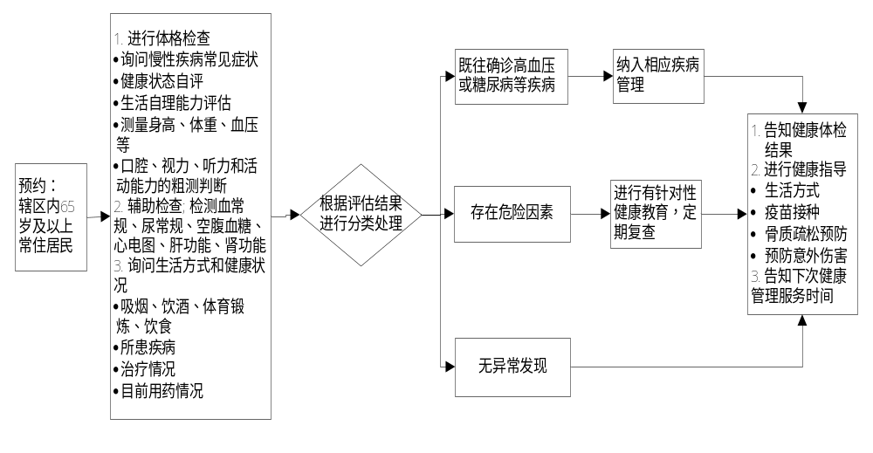 四、服务要求
（一）开展老年人健康管理服务的乡镇卫生院和社区卫生服务中心应当具备服务内容所需的基本设备和条件。
（二）加强与村（居）委会、派出所等相关部门的联系，掌握辖区内老年人口信息变化。加强宣传，告知服务内容，使更多的老年人愿意接受服务。
（三）每次健康检查后及时将相关信息记入健康档案。具体内容详见《城乡居民健康档案管理服务规范》健康体检表。对于已纳入相应慢病健康管理的老年人，本次健康管理服务可作为一次随访服务。
（四）积极应用中医药方法为老年人提供养生保健、疾病防治等健康指导
五、考核指标
（一）老年人健康管理率＝接受健康管理人数/年内辖区内65岁及以上常住居民数×100％。
（二）健康体检表完整率＝抽查填写完整的健康体检表数/抽查的健康体检表数×100％。
六、附件
老年人生活自理能力评估表

附表

老年人生活自理能力评估表
该表为自评表，根据下表中5个方面进行评估，将各方面判断评分汇总后，0～3分者为可自理； 4～8分者为轻度依赖；9～18分者为中度依赖； ≥19分者为不能自理。
评估事项、内容与评分 | 程度等级
评估事项、内容与评分 | 可自理 | 轻度依赖 | 中度依赖 | 不能自理 | 判断评分
（1）进餐：使用餐具将饭菜送入口、咀嚼、吞咽等活动 | 独立完成 | — | 需要协助，如切碎、搅拌食物等 | 完全需要帮助
评分 | 0 | 0 | 3 | 5
（2）梳洗：梳头、洗脸、刷牙、剃须洗澡等活动 | 独立完成 | 能独立地洗头、梳头、洗脸、刷牙、剃须等；洗澡需要协助 | 在协助下和适当的时间内，能完成部分梳洗活动 | 完全需要帮助
评分 | 0 | 1 | 3 | 7
（3）穿衣：穿衣裤、袜子、鞋子等活动 | 独立完成 | — | 需要协助，在适当的时间内完成部分穿衣 | 完全需要帮助
评分 | 0 | 0 | 3 | 5
（4）如厕：小便、大便等活动及自控 | 不需协助，可自控 | 偶尔失禁，但基本上能如厕或使用便具 | 经常失禁，在很多提示和协助下尚能如厕或使用便具 | 完全失禁，完全需要帮助
评分 | 0 | 1 | 5 | 10
（5）活动：站立、室内行走、上下楼梯、户外活动 | 独立完成所有活动 | 借助较小的外力或辅助装置能完成站立、行走、上下楼梯等 | 借助较大的外力才能完成站立、行走，不能上下楼梯 | 卧床不起，活动完全需要帮助
评分 | 0 | 1 | 5 | 10
总评分

高血压患者健康管理服务规范
一、服务对象
辖区内35岁及以上原发性高血压患者。
二、服务内容
（一）筛查
1.对辖区内35岁及以上常住居民，每年在其第一次到乡镇卫生院、村卫生室、社区卫生服务中心（站）就诊时为其测量血压。
2.对第一次发现收缩压≥140mmHg和（或）舒张压≥90mmHg的居民在去除可能引起血压升高的因素后预约其复查，非同日3次血压高于正常，可初步诊断为高血压。如有必要，建议转诊到上级医院确诊，2周内随访转诊结果，对已确诊的原发性高血压患者纳入高血压患者健康管理。对可疑继发性高血压患者，及时转诊。
3.建议高危人群每半年至少测量1次血压，并接受医务人员的生活方式指导。
（二）随访评估
对原发性高血压患者，每年要提供至少4次面对面的随访。
（1）测量血压并评估是否存在危急情况，如出现收缩压≥180mmHg和（或）舒张压≥110mmHg；意识改变、剧烈头痛或头晕、恶心呕吐、视力模糊、眼痛、心悸、胸闷、喘憋不能平卧及处于妊娠期或哺乳期同时血压高于正常等危急情况之一，或存在不能处理的其他疾病时，须在处理后紧急转诊。对于紧急转诊者，乡镇卫生院、村卫生室、社区卫生服务中心（站）应在2周内主动随访转诊情况。
（2）若不需紧急转诊，询问上次随访到此次随访期间的症状。
（3）测量体重、心率，计算体质指数（BMI）。
（4）询问患者疾病情况和生活方式，包括心脑血管疾病、糖尿病、吸烟、饮酒、运动、摄盐情况等。
（5）了解患者服药情况。
（三）分类干预
（1）对血压控制满意（收缩压<140且舒张压<90mmHg）、无药物不良反应、无新发并发症或原有并发症无加重的患者，预约进行下一次随访时间。
（2）对第一次出现血压控制不满意，即收缩压≥140 mmHg和（或）舒张压≥90mmHg，或出现药物不良反应的患者，结合其服药依从性，必要时增加现用药物剂量、更换或增加不同类的降压药物，2周内随访。
（3）对连续两次出现血压控制不满意或药物不良反应难以控制以及出现新的并发症或原有并发症加重的患者，建议其转诊到上级医院，2周内主动随访转诊情况。
（4）对所有的患者进行有针对性的健康教育，与患者一起制定生活方式改进目标并在下一次随访时评估进展。告诉患者出现哪些异常时应立即就诊。
（四）健康体检
对原发性高血压患者，每年进行1次较全面的健康检查，可与随访相结合。内容包括体温、脉搏、呼吸、血压、身高、体重、腰围、皮肤、浅表淋巴结、心脏、肺部、腹部等常规体格检查，并对口腔、视力、听力和运动功能等进行粗测判断。具体内容参照《城乡居民健康健康档案管理服务规范》健康体检表。
三、服务流程
（一）高血压筛查流程图
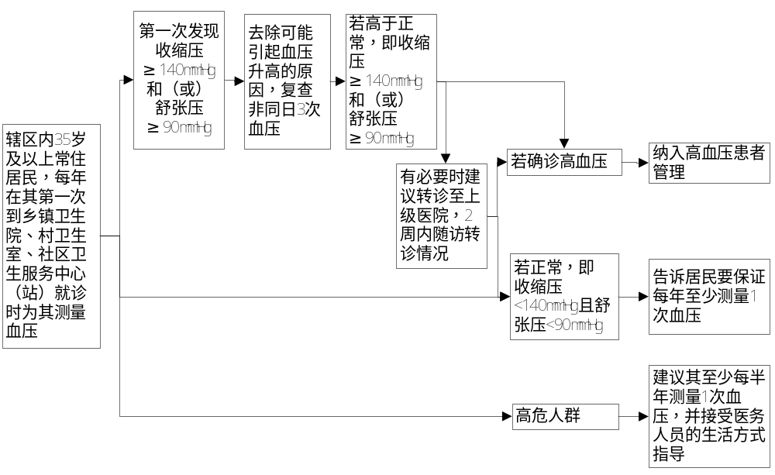

（二）高血压患者随访流程图
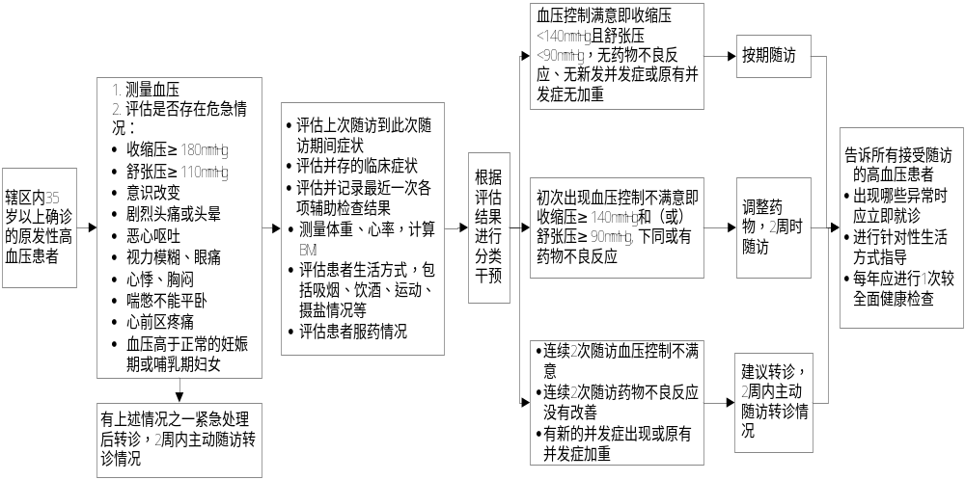 四、服务要求
（一）高血压患者的健康管理由医生负责，应与门诊服务相结合，对未能按照管理要求接受随访的患者，乡镇卫生院、村卫生室、社区卫生服务中心（站）医务人员应主动与患者联系，保证管理的连续性。
（二）随访包括预约患者到门诊就诊、电话追踪和家庭访视等方式。
（三）乡镇卫生院、村卫生室、社区卫生服务中心（站）可通过本地区社区卫生诊断和门诊服务等途径筛查和发现高血压患者。有条件的地区，对人员进行规范培训后，可参考《中国高血压防治指南》对高血压患者进行健康管理。
（四）发挥中医药在改善临床症状、提高生活质量、防治并发症中的特色和作用，积极应用中医药方法开展高血压患者健康管理服务。
（五）加强宣传，告知服务内容，使更多的患者和居民愿意接受服务。
（六）每次提供服务后及时将相关信息记入患者的健康档案。
五、考核指标
（一）高血压患者健康管理率=年内已管理高血压人数/年内辖区内高血压患者总人数×100％。
注：辖区高血压患病总人数估算：辖区常住成年人口总数×成年人高血压患病率（通过当地流行病学调查、社区卫生诊断获得或是选用本省（区、市）或全国近期高血压患病率指标）。
（二）高血压患者规范管理率=按照规范要求进行高血压患者管理的人数/年内管理高血压患者人数×100％。
（三）管理人群血压控制率=最近一次随访血压达标人数/已管理的高血压人数×100％。
六、附件
高血压患者随访服务记录表
附件

高血压患者随访服务记录表
姓名： 编号□□□-□□□□□
随访日期 |  | 年 月 日 |  |  | 年 月 日 |  |  | 年 月 日 |  | 年 月 日
随访方式 |  | 1门诊 2家庭 3电话 □ |  |  | 1门诊 2家庭 3电话 □ |  |  | 1门诊 2家庭 3电话 □ |  | 1门诊 2家庭 3电话 □
症  状 | 1无症状  2头痛头晕  3恶心呕吐  4眼花耳鸣  5呼吸困难  6心悸胸闷  7鼻衄出血不止  8四肢发麻  9下肢水肿 | □/□/□/□/□/□/□/□ |  |  | □/□/□/□/□/□/□/□ |  |  | □/□/□/□/□/□/□/□ |  | □/□/□/□/□/□/□/□
症  状 |  | 其他： |  |  | 其他： |  |  | 其他： |  | 其他：
体  征 | 血压（mmHg）
体  征 | 体重（kg) | ／ |  |  | ／ |  |  | ／ |  | ／
体  征 | 体质指数 | ／ |  |  | ／ |  |  | ／ |  | ／
体  征 | 心 率
体  征 | 其 他
生  活  方  式  指  导 | 日吸烟量（支） | ／ |  |  | ／ |  |  | ／ |  | ／
生  活  方  式  指  导 | 日饮酒量（两） | ／ |  |  | ／ |  |  | ／ |  | ／
生  活  方  式  指  导 | 运 动 | 次/周 分钟/次  次/周 分钟/次 |  |  | 次/周 分钟/次  次/周 分钟/次 |  |  | 次/周 分钟/次  次/周 分钟/次 |  | 次/周 分钟/次  次/周 分钟/次
生  活  方  式  指  导 | 摄盐情况（咸淡） | 轻/中/重 ／轻/中/重 |  |  | 轻/中/重 ／轻/中/重 |  |  | 轻/中/重 ／轻/中/重 |  | 轻/中/重 ／轻/中/重
生  活  方  式  指  导 | 心理调整 | 1良好 2一般 3差 |  | □ | 1良好 2一般 3差 |  | □ | 1良好 2一般 3差□ |  | 1良好 2一般 3差□
生  活  方  式  指  导 | 遵医行为 | 1良好 2一般 3差 |  | □ | 1良好 2一般 3差 |  | □ | 1良好 2一般 3差□ |  | 1良好 2一般 3差□
辅助检查*
服药依从性 |  | 1规律2间断3不服药□ |  |  | 1规律2间断3不服药□ |  |  | 1规律2间断3不服药□ |  | 1规律2间断3不服药□
药物不良反应 |  | 1无 2有 □ |  |  | 1无 2有 □ |  |  | 1无 2有 □ |  | 1无 2有 □
此次随访分类 |  | 1控制满意2控制不满意3不良反应4并发症 □ |  |  | 1控制满意2控制不满意3不良反应4并发症 □ |  |  | 1控制满意2控制不满意3不良反应4并发症 □ |  | 1控制满意2控制不满意3不良反应4并发症 □
用  药  情  况 | 药物名称1
用  药  情  况 | 用法用量 | 每日 次 | 每次 mg |  | 每日 次 | 每次 mg |  | 每日 次 | 每次 mg | 每日 次 | 每次 mg
用  药  情  况 | 药物名称2
用  药  情  况 | 用法用量 | 每日 次 | 每次 mg |  | 每日 次 | 每次 mg |  | 每日 次 | 每次 mg | 每日 次 | 每次 mg
用  药  情  况 | 药物名称3
用  药  情  况 | 用法用量 | 每日 次 | 每次 mg |  | 每日 次 | 每次 mg |  | 每日 次 | 每次 mg | 每日 次 | 每次 mg
用  药  情  况 | 其他药物
用  药  情  况 | 用法用量 | 每日 次 | 每次 mg |  | 每日 次 | 每次 mg |  | 每日 次 | 每次 mg | 每日 次 | 每次 mg
转  诊 | 原 因
转  诊 | 机构及科别
下次随访日期
随访医生签名

填表说明
1．本表为高血压患者在接受随访服务时由医生填写。每年的健康体检后填写城乡居民健康档案管理服务规范的健康体检表。
2．体征：体质指数=体重（kg）/身高的平方（m²），体重和体质指数斜线前填写目前情况，斜线后下填写下次随访时应调整到的目标。如果是超重或是肥胖的高血压患者，要求每次随访时测量体重并指导患者控制体重；正常体重人群可每年测量一次体重及体质指数。如有其他阳性体征，请填写在“其他”一栏。
3．生活方式指导：在询问患者生活方式时，同时对患者进行生活方式指导，与患者共同制定下次随访目标。
日吸烟量：斜线前填写目前吸烟量，不吸烟填“0”，吸烟者写出每天的吸烟量“××支”，斜线后填写吸烟者下次随访目标吸烟量“××支”。
日饮酒量：斜线前填写目前饮酒量，不饮酒填“0”，饮酒者写出每天的饮酒量相当于白酒“××两”，斜线后填写饮酒者下次随访目标饮酒量相当于白酒“××两”。白酒1两相当于葡萄酒4两，黄酒半斤，啤酒1瓶，果酒4两。
运动：填写每周几次，每次多少分钟。即“××次／周，××分钟／次”。横线上填写目前情况，横线下填写下次随访时应达到的目标。
摄盐情况：斜线前填写目前摄盐的咸淡情况。根据患者饮食的摄盐情况，按咸淡程度在列出的“轻、中、重”之一上划“√”分类，斜线后填写患者下次随访目标摄盐情况。
心理调整：根据医生印象选择对应的选项。
遵医行为：指患者是否遵照医生的指导去改善生活方式。
4．辅助检查：记录患者在上次随访到这次随访之间到各医疗机构进行的辅助检查结果。
5．服药依从性：“规律”为按医嘱服药，“间断”为未按医嘱服药，频次或数量不足，“不服药”即为医生开了处方，但患者未使用此药。
6．药物不良反应：如果患者服用的降压药物有明显的药物不良反应，具体描述哪种药物，何种不良反应。
7．此次随访分类：根据此次随访时的分类结果，由随访医生在4种分类结果中选择一项在“□”中填上相应的数字。“控制满意”意为血压控制满意，无其他异常、“控制不满意”意为血压控制不满意，无其他异常、“不良反应”意为存在药物不良反应、“并发症”意为出现新的并发症或并发症出现异常。如果患者同时并存几种情况，填写最严重的一种情况，同时结合上次随访情况确定患者下次随访时间，并告知患者。
8．用药情况：根据患者整体情况，为患者开具处方，并填写在表格中，写明用法、用量。
9．转诊：如果转诊要写明转诊的医疗机构及科室类别，如××市人民医院心内科，并在原因一栏写明转诊原因。
10.下次随访日期：根据患者此次随访分类，确定下次随访日期，并告知患者。
11.随访医生签名：随访完毕，核查无误后随访医生签署其姓名。

2型糖尿病患者健康管理服务规范

一、服务对象
辖区内35岁及以上2型糖尿病患者。
二、服务内容
（一）筛查
对工作中发现的2型糖尿病高危人群进行有针对性的健康教育，建议其每年至少测量1次空腹血糖，并接受医务人员的健康指导。
（二）随访评估
对确诊的2型糖尿病患者，每年提供4次免费空腹血糖检测，至少进行4次面对面随访。
（1）测量空腹血糖和血压，并评估是否存在危急情况，如出现血糖≥16.7mmol/L或血糖≤3.9mmol/L；收缩压≥180mmHg和/或舒张压≥110mmHg；有意识或行为改变、呼气有烂苹果样丙酮味、心悸、出汗、食欲减退、恶心、呕吐、多饮、多尿、腹痛、有深大呼吸、皮肤潮红；持续性心动过速（心率超过100次/分钟）；体温超过39摄氏度或有其他的突发异常情况，如视力突然骤降、妊娠期及哺乳期血糖高于正常等危险情况之一，或存在不能处理的其他疾病时，须在处理后紧急转诊。对于紧急转诊者，乡镇卫生院、村卫生室、社区卫生服务中心（站）应在2周内主动随访转诊情况。
（2）若不需紧急转诊，询问上次随访到此次随访期间的症状。
（3）测量体重，计算体质指数（BMI），检查足背动脉搏动。
（4）询问患者疾病情况和生活方式，包括心脑血管疾病、吸烟、饮酒、运动、主食摄入情况等。
（5）了解患者服药情况。
（三）分类干预
（1）对血糖控制满意（空腹血糖值<7.0mmol/L），无药物不良反应、无新发并发症或原有并发症无加重的患者，预约进行下一次随访。
（2）对第一次出现空腹血糖控制不满意（空腹血糖值≥7.0mmol/L）或药物不良反应的患者，结合其服药依从情况进行指导，必要时增加现有药物剂量、更换或增加不同类的降糖药物，2周内随访。
（3）对连续两次出现空腹血糖控制不满意或药物不良反应难以控制以及出现新的并发症或原有并发症加重的患者，建议其转诊到上级医院，2周内主动随访转诊情况。
（4）对所有的患者进行针对性的健康教育，与患者一起制定生活方式改进目标并在下一次随访时评估进展。告诉患者出现哪些异常时应立即就诊。
（四）健康体检
对确诊的2型糖尿病患者，每年进行1次较全面的健康体检，体检可与随访相结合。内容包括体温、脉搏、呼吸、血压、身高、体重、腰围、皮肤、浅表淋巴结、心脏、肺部、腹部等常规体格检查，并对口腔、视力、听力和运动功能等进行粗测判断。具体内容参照《城乡居民健康档案管理服务规范》健康体检表。
三、服务流程

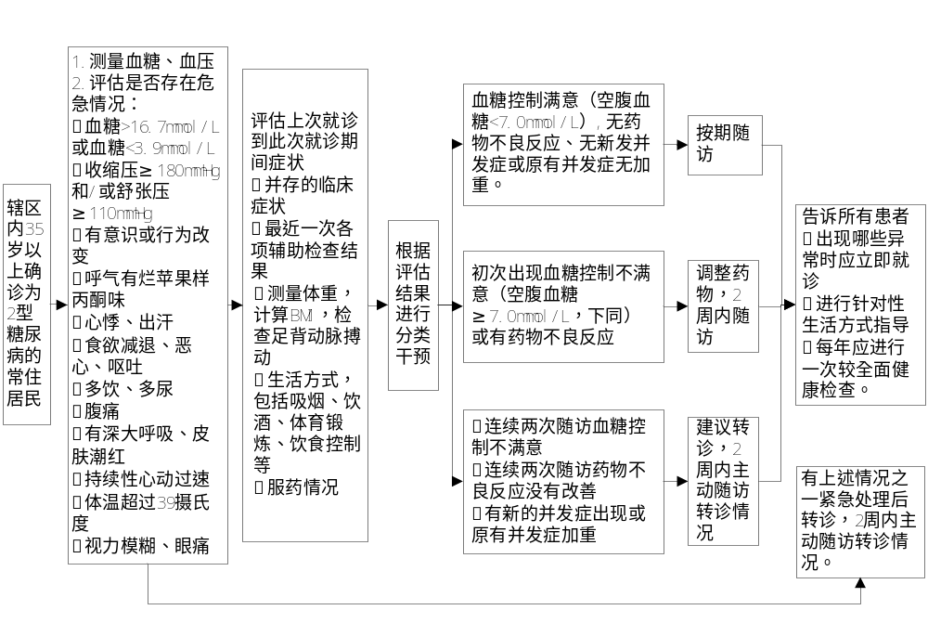
四、服务要求
（一）2型糖尿病患者的健康管理由医生负责，应与门诊服务相结合，对未能按照健康管理要求接受随访的患者，乡镇卫生院、村卫生室、社区卫生服务中心（站）应主动与患者联系，保证管理的连续性。
（二）随访包括预约患者到门诊就诊、电话追踪和家庭访视等方式。
（三）乡镇卫生院、村卫生室、社区卫生服务中心（站）要通过本地区社区卫生诊断和门诊服务等途径筛查和发现2型糖尿病患者，掌握辖区内居民２型糖尿病的患病情况。
（四）发挥中医药在改善临床症状、提高生活质量、防治并发症中的特色和作用，积极应用中医药方法开展糖尿病患者健康管理服务。
（五）加强宣传，告知服务内容，使更多的患者愿意接受服务。
（六）每次提供服务后及时将相关信息记入患者的健康档案。
五、考核指标
（一）糖尿病患者健康管理率=年内已管理糖尿病患者人数/年内辖区内糖尿病患者总人数×100％。
注：辖区内糖尿病患者总人数估算：辖区常住成年人口总数×成年人糖尿病患病率（通过当地流行病学调查、社区卫生诊断获得或是选用本省（区、市）或全国近期2型糖尿病患病率指标）。
（二）糖尿病患者规范健康管理率=按照要求进行糖尿病患者健康管理的人数/年内管理糖尿病患者人数×100％。
（三）管理人群血糖控制率=最近一次随访空腹血糖达标人数/已管理的糖尿病患者人数×100％。
六、附件
2型糖尿病患者随访服务记录表
附件

2型糖尿病患者随访服务记录表
姓名： 编号□□□-□□□□□
随访日期
随访方式 |  | 1门诊2家庭3电话 □ |  | 1门诊2家庭3电话 □ |  | 1门诊2家庭3电话 □ |  | 1门诊2家庭3电话 □
症 状 | 1无症状  2多饮  3多食  4多尿  5视力模糊  6感染  7手脚麻木  8下肢浮肿  9 体重明显下降 | □/□/□/□/□/□/□/□ |  | □/□/□/□/□/□/□/□ |  | □/□/□/□/□/□/□/□ |  | □/□/□/□/□/□/□/□
症 状 | 1无症状  2多饮  3多食  4多尿  5视力模糊  6感染  7手脚麻木  8下肢浮肿  9 体重明显下降 | 其他 |  | 其他 |  | 其他 |  | 其他
体  征 | 血压（mmHg）
体  征 | 体重（kg） | / |  | / |  | / |  | /
体  征 | 体质指数 | / |  | / |  | / |  | /
体  征 | 足背动脉搏动 | 1 未触及2 触及 □ |  | 1未触及2 触及 □ |  | 1 未触及2 触及 □ |  | 1 未触及2 触及 □
体  征 | 其 他
生  活  方  式  指  导 | 日吸烟量 | / 支 |  | / 支 |  | / 支 |  | / 支
生  活  方  式  指  导 | 日饮酒量 | / 两 |  | / 两 |  | / 两 |  | / 两
生  活  方  式  指  导 | 运 动 | 次/周 分钟/次  次/周 分钟/次 |  | 次/周 分钟/次  次/周 分钟/次 |  | 次/周 分钟/次  次/周 分钟/次 |  | 次/周 分钟/次  次/周 分钟/次
生  活  方  式  指  导 | 主食（克/天） | / |  | / |  | / |  | /
生  活  方  式  指  导 | 心理调整 | 1良好 2一般 3差 □ |  | 1良好2一般 3差 □ |  | 1良好2一般 3差 □ |  | 1良好 2一般 3差 □
生  活  方  式  指  导 | 遵医行为 | 1良好 2一般 3差 □ |  | 1良好2一般 3差 □ |  | 1良好2一般 3差 □ |  | 1良好 2一般 3差 □
辅  助  检  查 | 空腹血糖值 | mmol/L |  | mmol/L |  | mmol/L |  | mmol/L
辅  助  检  查 | 其他检查* | 糖化血红蛋白 ％  检查日期： 月 日 |  | 糖化血红蛋白 ％  检查日期： 月 日 |  | 糖化血红蛋白 ％  检查日期： 月 日 |  | 糖化血红蛋白 ％  检查日期： 月 日
服药依从性 |  | 1规律2间断3不服药□ |  | 1规律2间断3不服药□ |  | 1规律2间断3不服药□ |  | 1规律2间断3不服药□
药物不良反应 |  | 1无 2有 □ |  | 1无 2有 □ |  | 1无 2有 □ |  | 1无 2有 □
低血糖反应 |  | 1无 2 偶尔 3频繁 □ |  | 1无2 偶尔3频繁 □ |  | 1无 2 偶尔3频繁 □ |  | 1无 2 偶尔 3频繁 □
此次随访分类 |  | 1控制满意2控制不满意  3不良反应 4并发症 □ |  | 1控制满意2控制不满意  3不良反应 4并发症 □ |  | 1控制满意2控制不满意  3不良反应 4并发症 □ |  | 1控制满意2控制不满意  3不良反应 4并发症 □
用  药  情  况 | 药物名称1
用  药  情  况 | 用法用量 | 每日 次 | 每次 mg | 每日 次 | 每次 mg | 每日 次 | 每次 mg | 每日 次 | 每次 mg
用  药  情  况 | 药物名称2
用  药  情  况 | 用法用量 | 每日 次 | 每次 mg | 每日 次 | 每次 mg | 每日 次 | 每次 mg | 每日 次 | 每次 mg
用  药  情  况 | 药物名称3
用  药  情  况 | 用法用量 | 每日 次 | 每次 mg | 每日 次 | 每次 mg | 每日 次 | 每次 mg | 每日 次 | 每次 mg
用  药  情  况 | 胰岛素 | 种类：  用法和用量： |  | 种类：  用法和用量： |  | 种类：  用法和用量： |  | 种类：  用法和用量：
转  诊 | 原 因
转  诊 | 机构及科别
下次随访日期
随访医生签名
填表说明
1．本表为2型糖尿病患者在接受随访服务时由医生填写。每年的健康体检填写居民健康档案的健康体检表。
2．体征：体质指数=体重（kg）/身高的平方（m²），体重和体质指数斜线前填写目前情况，斜线后填写下次随访时应调整到的目标。如果是超重或是肥胖的患者，要求每次随访时测量体重并指导患者控制体重；正常体重人群可每年测量一次体重及体质指数。如有其他阳性体征，请填写在“其他”一栏。
3．生活方式指导：在询问患者生活方式时，同时对患者进行生活方式指导，与患者共同制定下次随访目标。
日吸烟量：斜线前填写目前吸烟量，不吸烟填“0”，吸烟者写出每天的吸烟量“××支”，斜线后填写吸烟者下次随访目标吸烟量“××支”。
日饮酒量：斜线前填写目前饮酒量，不饮酒填“0”，饮酒者写出每天的饮酒量相当于白酒“××两”，斜线后填写饮酒者下次随访目标饮酒量相当于白酒“××两”。白酒1两相当于葡萄酒4两，黄酒半斤，啤酒1瓶，果酒4两。
运动：填写每周几次，每次多少分钟。即“××次／周，××分钟／次”。横线上填写目前情况，横线下填写下次随访时应达到的目标。
主食：根据患者的实际情况估算主食（米饭、面食、饼干等淀粉类食物）的摄入量。为每天各餐的合计量。
心理调整：根据医生印象选择对应的选项。
遵医行为：指患者是否遵照医生的指导去改善生活方式。
4．辅助检查：为患者进行空腹血糖检查，记录检查结果。若患者在上次随访到此次随访之间到各医疗机构进行过糖化血红蛋白或其他辅助检查，应如实记录。
5．服药依从性：“规律”为按医嘱服药，“间断”为未按医嘱服药，频次或数量不足，“不服药”即为医生开了处方，但患者未使用此药。
6．药物不良反应：如果患者服用的降糖药物有明显的药物不良反应，具体描述哪种药物，何种不良反应。
7．低血糖反应：根据上次随访到此次随访之间患者出现的低血糖反应情况。
8．此次随访分类：根据此次随访时的分类结果，由责任医生在4种分类结果中选择一项在“□”中填上相应的数字。“控制满意”意为血糖控制满意，无其他异常、“控制不满意”意为血糖控制不满意，无其他异常、“不良反应”意为存在药物不良反应、“并发症”意为出现新的并发症或并发症出现异常。如果患者同时并存几种情况，填写最严重的一种情况，同时结合上次随访情况确定患者下次随访时间，并告知患者。
9．用药情况：根据患者整体情况，为患者开具处方，并填写在表格中，写明用法、用量。
10．转诊：如果转诊要写明转诊的医疗机构及科室类别，如××市人民医院心内科，并在原因一栏写明转诊原因。
11.下次随访日期：根据患者此次随访分类，确定下次随访日期，并告知患者。
12．随访医生签名：随访完毕，核查无误后随访医生签署其姓名。

重性精神疾病患者管理服务规范
一、服务对象
辖区内诊断明确、在家居住的重性精神疾病患者。重性精神疾病是指临床表现有幻觉、妄想、严重思维障碍、行为紊乱等精神病性症状，且患者社会生活能力严重受损的一组精神疾病。主要包括精神分裂症、分裂情感性障碍、偏执性精神病、双相障碍、癫痫所致精神障碍、精神发育迟滞伴发精神障碍。
二、服务内容
（一）患者信息管理
在将重性精神疾病患者纳入管理时，需由家属提供或直接转自原承担治疗任务的专业医疗卫生机构的疾病诊疗相关信息，同时为患者进行一次全面评估，为其建立一般居民健康档案，并按照要求填写重性精神疾病患者个人信息补充表。
（二）随访评估
对应管理的重性精神疾病患者每年至少随访4次，每次随访应对患者进行危险性评估；检查患者的精神状况，包括感觉、知觉、思维、情感和意志行为、自知力等；询问患者的躯体疾病、社会功能情况、服药情况及各项实验室检查结果等。其中，危险性评估分为6级（0级：无符合以下1～5级中的任何行为；1级：口头威胁，喊叫，但没有打砸行为；2级：打砸行为，局限在家里，针对财物。能被劝说制止；3级：明显打砸行为，不分场合，针对财物；不能接受劝说而停止；4级：持续的打砸行为，不分场合，针对财物或人，不能接受劝说而停止。包括自伤、自杀；5级：持管制性危险武器的针对人的任何暴力行为，或者纵火、爆炸等行为，无论在家里还是公共场合）。
（三）分类干预
根据患者的危险性分级、精神症状是否消失、自知力是否完全恢复，工作、社会功能是否恢复，以及患者是否存在药物不良反应或躯体疾病情况对患者进行分类干预。
1.病情不稳定患者。若危险性为3～5级或精神病症状明显、自知力缺乏、有急性药物不良反应或严重躯体疾病，对症处理后立即转诊到上级医院。必要时报告当地公安部门，协助送院治疗。对于未住院的患者，在精神专科医师、居委会人员、民警的共同协助下，2周内随访。
2.病情基本稳定患者。若危险性为1～2级，或精神症状、自知力、社会功能状况至少有一方面较差，首先应判断是病情波动或药物疗效不佳，还是伴有药物不良反应或躯体症状恶化。分别采取在规定剂量范围内调整现用药物剂量和查找原因对症治疗的措施，必要时与患者原主管医生取得联系，或在精神专科医师指导下治疗，经初步处理后观察2周，若情况趋于稳定，可维持目前治疗方案，3个月时随访;若初步处理无效，则建议转诊到上级医院，2周内随访转诊情况。
3.病情稳定患者。若危险性为0级，且精神症状基本消失，自知力基本恢复，社会功能处于一般或良好，无严重药物不良反应，躯体疾病稳定，无其他异常，继续执行上级医院制定的治疗方案，3个月时随访。
4.每次随访根据患者病情的控制情况，对患者及其家属进行有针对性的健康教育和生活技能训练等方面的康复指导，对家属提供心理支持和帮助。
（四）健康体检
在患者病情许可的情况下，征得监护人与患者本人同意后，每年进行1次健康检查，可与随访相结合。内容包括一般体格检查、血压、体重、血常规(含白细胞分类)、转氨酶、血糖、心电图。
三、服务流程
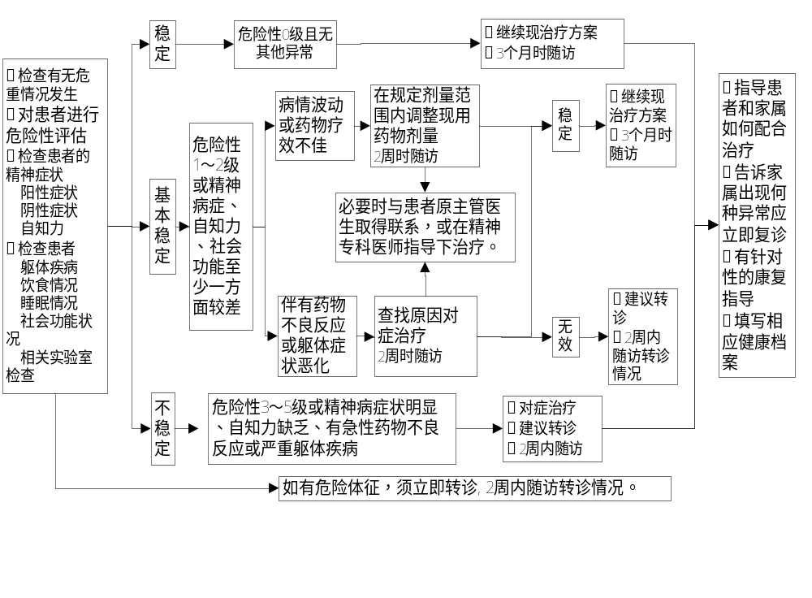
四、服务要求
（一）配备接受过重性精神疾病管理相关培训的专（兼）职人员，开展相关健康管理工作。
（二）与相关部门加强联系，及时为辖区内新发现的重性精神疾病患者建立健康档案并按时更新。
（三）随访包括预约患者到门诊就诊、电话追踪和家庭访视等方式。
（四）加强宣传，鼓励和帮助病人进行生活功能康复训练，指导患者参与社会活动，接受职业训练。
五、考核指标
（一）重性精神疾病患者管理率=所有登记在册的确诊重性精神疾病患者数/（辖区内15岁及以上人口总数×患病率）×100％。
（二）重性精神疾病患者规范管理率=每年按照规范要求进行管理的确诊重性精神疾病患者数/所有登记在册的确诊重性精神疾病患者数×100％。
（三）重性精神疾病患者稳定率=最近一次随访时分类为病情稳定的患者数/所有登记在册的确诊重性精神疾病患者数×100％。
六、附件
1.重性精神疾病患者个人信息补充表
2.重性精神疾病患者随访服务记录表

附件1

重性精神疾病患者个人信息补充表
姓名： 编号□□□－□□□□□
监护人姓名 |  |  |  |  |  | 与患者关系
监护人住址 |  |  |  |  |  | 监护人电话
辖区村（居）委会联系人、电话
知情同意 |  |  | 1同意参加管理 0不同意参加管理  签字：  签字时间 年 月 日 |  |  |  |  |  | □
初次发病时间 |  |  | 年 月 日
既往主要症状 |  |  | 1幻觉 2交流困难 3猜疑 4喜怒无常 5行为怪异 6兴奋话多7伤人毁物 8悲观厌世 9无故外走 10自语自笑 11孤僻懒散 12其他  □/□/□/□/□/□/□/□/□/□/□/□
既往治疗情况 | 门诊 |  | 1未治 2间断门诊治疗 3连续门诊治疗 □  首次抗精神病药治疗时间 年 月 日
既往治疗情况 | 住院 |  | 曾住精神专科医院/综合医院精神专科 次
目前诊断情况 |  |  | 诊断 确诊医院 确诊日期
最近一次  治疗效果 |  |  | 1痊愈 2好转 3无变化 4 加重 □
患病对家庭  社会的影响 |  |  | 1轻度滋事 次 2肇事 次 3肇祸 次  4自伤 次 5自杀未遂 次 6无
关锁情况 |  |  | 1无关锁 2关锁 3关锁已解除 □
经济状况 |  |  | 1贫困，在当地贫困线标准以下 2非贫困 3不详 □
专科医生的意见(如果有请记录)
填表日期 |  |  | 年 月 日 |  | 医 生 签 字
填表说明
1．对于重性精神疾病患者，在建立居民健康档案时，除填写个人基本信息表外，还应填写此表。在随访中发现个人信息有所变更时，要及时变更。
2．监护人姓名：法律规定的、目前行使监护职责的人。
3．监护人住址及监护人电话：填写患者监护人目前的居住地址及可以随时联系的电话。
4．初次发病时间：患者首次出现精神症状的时间，尽可能精确，可只填写到年份。
5．既往主要症状：根据患者从第一次发病到填写此表之时的情况，填写患者曾出现过的主要症状。
6．既往治疗情况：根据患者接受的门诊和住院治疗情况填写。首次抗精神病药治疗时间，尽可能精确，可只填写到年份。若未住过精神专科医院或综合医院精神科，填写“0”，住过院的填写次数。
7．目前诊断情况：填写患者目前所患精神疾病的诊断名称，并填写确诊医院名称和日期。
8．患病对家庭社会的影响：根据患者从第一次发病到填写此表之时的情况，若未发生过，填写“0”；若发生过，填写相应的次数。
轻度滋事：是指公安机关出警但仅作一般教育等处理的案情，例如患者打、骂他人或者扰乱秩序，但没有造成生命财产损害的，属于此类。
肇事：是指患者的行为触犯了我国《治安管理处罚法》但未触犯《刑法》，例如患者有行凶伤人毁物等，但未导致被害人轻、重伤的。
肇祸：是指患者的行为触犯了《刑法》，属于犯罪行为的。
9．关锁情况：关锁指出于非医疗目的，使用某种工具（如绳索、铁链、铁笼等）限制患者的行动自由。
10．经济状况：指患者经济状况。贫困指低保户。
11．专科医生意见：是指建档时由家属提供或患者原治疗医疗机构提供的精神专科医生的意见。如没有相关信息则填写“无”。
附件2

重性精神疾病患者随访服务记录表
姓名： 编号□□□－□□□□□
随访日期 | 年 月 日
危险性 | 0 （0级） 1（1级） 2(2级) 3(3级) 4(4级) 5（5级） |  |  |  |  |  |  | □
目前症状 | 1幻觉 2交流困难 3猜疑 4喜怒无常 5行为怪异 6兴奋话多 7伤人毁物  8悲观厌世 9无故外走 10自语自笑 11孤僻懒散 12其他  □/□/□/□/□/□/□/□/□/□/□/□
自知力 | 1自知力完全 2自知力不全 3自知力缺失 |  |  |  |  |  |  | □
睡眠情况 | 1良好 2一般 3较差 |  |  |  |  |  |  | □
饮食情况 | 1良好 2一般 3较差 |  |  |  |  |  |  | □
社会  功能  情况 | 个人生活料理 | 1良好 2一般 3较差 |  |  |  |  |  | □
社会  功能  情况 | 家务劳动 | 1良好 2一般 3较差 |  |  |  |  |  | □
社会  功能  情况 | 生产劳动及工作 | 1良好 2一般 3较差 9此项不适用 |  |  |  |  |  | □
社会  功能  情况 | 学习能力 | 1良好 2一般 3较差 |  |  |  |  |  | □
社会  功能  情况 | 社会人际交往 | 1良好 2一般 3较差 |  |  |  |  |  | □
患病对家庭  社会的影响 | 1轻度滋事 次 2肇事 次 3肇祸 次  4自伤 次 5自杀未遂 次 6无
关锁情况 | 1无关锁 2关锁 3关锁已解除 |  |  |  |  |  |  | □
住院情况 | 0从未住院 1目前正在住院 2既往住院，现未住院  末次出院时间 年 月 日 |  |  |  |  |  |  | □
实验室检查 | 1无 2有 |  |  |  |  |  |  | □
服药依从性 | 1规律 2间断 3不服药 |  |  |  |  |  |  | □
药物不良反应 | 1无 2有 |  |  |  |  |  |  | □
治疗效果 | 1痊愈 2 好转 3 无变化 4 加重 |  |  |  |  |  |  | □
是否转诊 | 1否 2是  转诊原因：  转诊至机构及科室： |  |  |  |  |  |  | □
用药情况 | 药物1： |  | 用法：每日(月) 次 |  |  | 每次剂量 mg
用药情况 | 药物2： |  | 用法：每日(月) 次 |  |  | 每次剂量 mg
用药情况 | 药物3： |  | 用法：每日(月) 次 |  |  | 每次剂量 mg
康复措施 | 1生活劳动能力2职业训练3学习能力4社会交往5其他
康复措施 | □/□/□/□
本次随访分类 | 1不稳定 2基本稳定 3稳定 0未访到 |  |  |  |  |  | □
下次随访日期 | 年 月 日 |  |  | 随访医生签名
填表说明
1.目前症状：填写从上次随访到本次随访期间发生的情况。
2.自知力：是患者对其自身精神状态的认识能力。
自知力完全：患者精神症状消失，真正认识到自己有病，能透彻认识到哪些是病态表现，并认为需要治疗。
自知力不全：患者承认有病，但缺乏正确认识和分析自己病态表现的能力。
自知力缺失：患者否认自己有病。
3.患病对家庭社会的影响：填写从上次随访到本次随访期间发生的情况。若未发生过，填写“0”；若发生过，填写相应的次数。
4．实验室检查：记录从上次随访到此次随访期间的实验室检查结果，包括在上级医院或其他医院的检查。
5．服药依从性：“规律”为按医嘱服药，“间断”为未按医嘱服药，服药频次或数量不足，“不服药”即为医生开了处方，但患者未使用此药。
6．药物不良反应：如果患者服用的药物有明显的药物不良反应，应具体描述哪种药物，以及何种不良反应。
7．此次随访分类：根据从上次随访到此次随访期间患者的总体情况进行选择。未访到指本次随访阶段因各种情况未能直接或间接访问到患者。
8．是否转诊：根据患者此次随访的情况，确定是否要转诊，若给出患者转诊建议，填写转诊医院的具体名称。
9．用药情况：根据患者的总体情况，填写患者即将服用的抗精神病药物名称，并写明用法。
10．康复措施：根据患者此次随访的情况，给出应采取的康复措施，可以多选。
11．下次随访日期：根据患者的情况确定下次随访时间，并告知患者和家属。

传染病及突发公共卫生事件报告和处理服务规范
一、服务对象
辖区内服务人口。
二、服务内容
（一）传染病疫情和突发公共卫生事件风险管理
在疾病预防控制机构和其他专业机构指导下，乡镇卫生院、村卫生室和社区卫生服务中心（站）协助开展传染病疫情和突发公共卫生事件风险排查、收集和提供风险信息，参与风险评估和应急预案制（修）订。突发公共卫生事件是指突然发生，造成或者可能造成社会公众健康严重损害的重大传染病疫情、群体性不明原因疾病、重大食物和职业中毒以及其他严重影响公众健康的事件。
（二）传染病和突发公共卫生事件的发现、登记
乡镇卫生院、村卫生室和社区卫生服务中心（站）应规范填写门诊日志、入/出院登记本、X线检查和实验室检测结果登记本。首诊医生在诊疗过程中发现传染病病人及疑似病人后，按要求填写《中华人民共和国传染病报告卡》；如发现或怀疑为突发公共卫生事件时，按要求填写《突发公共卫生事件相关信息报告卡》。
（三）传染病和突发公共卫生事件相关信息报告
1.报告程序与方式。具备网络直报条件的机构，在规定时间内进行传染病和/或突发公共卫生事件相关信息的网络直报；不具备网络直报条件的，按相关要求通过电话、传真等方式进行报告，同时向辖区县级疾病预防控制机构报送《传染病报告卡》和/或《突发公共卫生事件相关信息报告卡》。
2.报告时限。发现甲类传染病和乙类传染病中的肺炭疽、传染性非典型肺炎、脊髓灰质炎、人感染高致病性禽流感病人或疑似病人，或发现其他传染病、不明原因疾病暴发和突发公共卫生事件相关信息时，应按有关要求于2小时内报告。发现其他乙、丙类传染病病人、疑似病人和规定报告的传染病病原携带者，应于24小时内报告。
3.订正报告和补报。发现报告错误，或报告病例转归或诊断情况发生变化时，应及时对《传染病报告卡》和/或《突发公共卫生事件相关信息报告卡》等进行订正；对漏报的传染病病例和突发公共卫生事件，应及时进行补报。
（四）传染病和突发公共卫生事件的处理
1.病人医疗救治和管理。按照有关规范要求，对传染病病人、疑似病人采取隔离、医学观察等措施，对突发公共卫生事件伤者进行急救，及时转诊，书写医学记录及其他有关资料并妥善保管。
2.传染病密切接触者和健康危害暴露人员的管理。协助开展传染病接触者或其他健康危害暴露人员的追踪、查找，对集中或居家医学观察者提供必要的基本医疗和预防服务。
3.流行病学调查。协助对本辖区病人、疑似病人和突发公共卫生事件开展流行病学调查，收集和提供病人、密切接触者、其他健康危害暴露人员的相关信息。
4.疫点疫区处理。做好医疗机构内现场控制、消毒隔离、个人防护、医疗垃圾和污水的处理工作。协助对被污染的场所进行卫生处理，开展杀虫、灭鼠等工作。
5.应急接种和预防性服药。协助开展应急接种、预防性服药、应急药品和防护用品分发等工作，并提供指导。
6.宣传教育。根据辖区传染病和突发公共卫生事件的性质和特点，开展相关知识技能和法律法规的宣传教育。
（五）协助上级专业防治机构做好结核病和艾滋病患者的宣传、指导服务以及非住院病人的治疗管理工作，相关技术要求参照有关规定。
三、服务流程
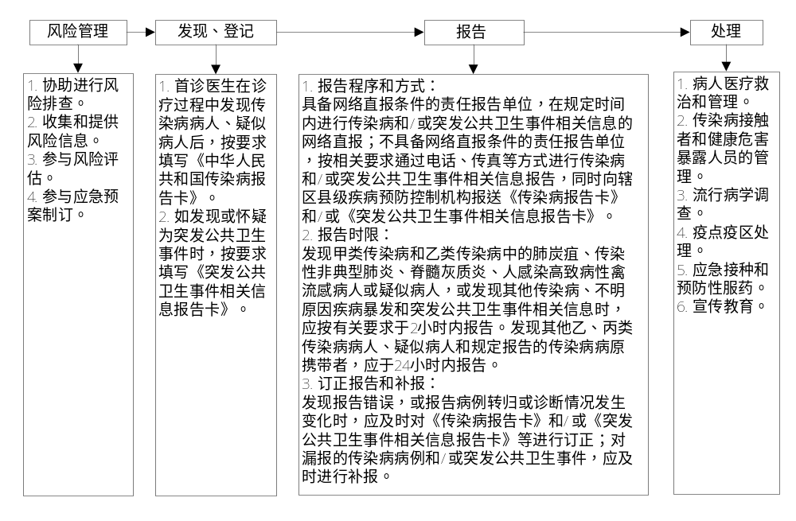

四、服务要求
（一）乡镇卫生院、村卫生室和社区卫生服务中心（站）应按照《中华人民共和国传染病防治法》、《突发公共卫生事件应急条例》、《国家突发公共卫生事件应急预案》等法律法规要求，建立健全传染病和突发公共卫生事件报告管理制度，协助开展传染病和突发公共卫生事件的报告和处置。
（二）乡镇卫生院、村卫生室和社区卫生服务中心（站）要配备专（兼）职人员负责传染病疫情及突发公共卫生报告管理工作，定期对工作人员进行相关知识和技能的培训。
（三）乡镇卫生院、村卫生室和社区卫生服务中心（站）要做好相关服务记录，《传染病报告卡》和《突发公共卫生事件相关信息报告卡》应至少保留3年。
五、考核指标
（一）传染病疫情报告率＝报告卡片数/登记传染病病例数×100％。
（二）传染病疫情报告及时率＝报告及时的病例数/报告传染病病例数×100％。
（三）突发公共卫生事件相关信息报告率＝及时报告的突发公共卫生事件相关信息数/应报告突发公共卫生事件相关信息数×100％。

中华人民共和国传染病报告卡
卡片编号：___________________ 报卡类别：1.初次报告 2.订正报告
报告卡带“*”的为必填项目
患者姓名*：_______________（患儿家长姓名：_____________）
身份证号：□□□□□□□□□□□□□□□□□□ 性别*：□男 □女
出生日期*：_____年___月___日（如出生日期不详，实足年龄：_____年龄单位：□岁□月□天）
病人属于*：□本县区 □本市其他县区 □本省其他地市 □外省 □港澳台 □外籍
现住址（详填）*：___省___市___县（区）_______乡（镇、街道）_____村______（门牌号）
患者职业*：
□幼托儿童、□散居儿童、□学生（大中小学）、□教师、□保育员及保姆、□餐饮食品业、□商业服务、□医务人员、□工人、□民工、□农民、□牧民、□渔（船）民、□干部职员、□离退人员、□家务及待业、□其他（）、□不详
病例分类*：（1）□疑似病例、□临床诊断病例、□实验室确诊病例、□病原携带者、□阳性检测结果（献血员）
（2）□急性、□慢性（乙型肝炎、血吸虫病填写）
发病日期*：_______年_____月______日（病原携带者填初检日期或就诊日期）
诊断日期*：_______年_____月______日
死亡日期 ：_______年_____月______日
甲类传染病*：
□鼠疫、□霍乱
乙类传染病*：
□传染性非典型肺炎、□艾滋病、病毒性肝炎（□甲型、□乙型、□丙型、□戊型、□未分型）、□脊髓灰质炎、
□人感染高致病性禽流感、□麻疹、□流行性出血热、□狂犬病、□流行性乙型脑炎、□登革热、□甲型H1N1流感
炭疽（□肺炭疽、□皮肤炭疽、□未分型）、痢疾（□细菌性、□阿米巴性）、
肺结核（□涂阳、□仅陪阳、□菌阴、□未痰检）、伤寒（□伤寒、□副伤寒）、□流行性脑脊髓膜炎、□百日咳
□白喉、□新生儿破伤风、□猩红热、□布鲁氏菌病、□淋病、梅毒（□Ⅰ期、□Ⅱ期、□Ⅲ期、□胎传、□隐形）、
□钩端螺旋体病、□血吸虫病、疟疾（□间日疟、□恶性疟、□未分型）
丙类传染病*：
□流行性感冒、□流行性腮腺炎、□风疹、□急性出血性结膜炎、□手足口病、□麻风病、□流行性和地方性斑疹伤寒、
□黑热病、□包虫病、□丝虫病、□除霍乱、细菌性和阿米巴性痢疾、伤寒和副伤寒以外的感染性腹泻病
其他法定管理以及重点监测传染病：□肠出血性大肠杆菌感染性腹泻 □不明原因传染病
订正病名：____________________ | 退卡原因：______________________
报告单位：____________________ | 联系电话：______________________
报告医生：_______________ | 填卡日期*：______年______月_______日
备注：

职业病报告卡
（不含尘肺病、放射性疾病）
身份证号：
卡片 | 省（自治区、直辖市） 地（市） 县 乡镇
序号
用人  单位  基本  信息 | 名称
用人  单位  基本  信息 | 通讯地址： |  |  |  |  |  |  | 邮编：
用人  单位  基本  信息 | 联系人： |  |  |  |  |  |  | 电话：
用人  单位  基本  信息 | 经济类型：
用人  单位  基本  信息 | 行业
用人  单位  基本  信息 | 企业规模 1大型 2中型 3小型 4不详
报告类别 新病例 死亡病例

卫生监督协管服务规范
一、服务对象
辖区内居民。
二、服务内容
（一）食品安全信息报告
发现或怀疑有食物中毒、食源性疾病、食品污染等对人体健康造成危害或可能造成危害的线索和事件，及时报告卫生监督机构并协助调查。
（二）职业卫生咨询指导
在医疗服务过程中，发现从事接触或可能接触职业危害因素的服务对象，并对其开展针对性的职业病防治咨询、指导，对发现的可疑职业病患者向职业病诊断机构报告。
（三）饮用水卫生安全巡查
协助卫生监督机构对农村集中式供水、城市二次供水和学校供水进行巡查，协助开展饮用水水质抽检服务，发现异常情况及时报告；协助有关专业机构对供水单位从业人员开展业务培训。
（四）学校卫生服务
协助卫生监督机构定期对学校传染病防控开展巡访，发现问题隐患及时报告；指导学校设立卫生宣传栏，协助开展学生健康教育。协助有关专业机构对校医（保健教师）开展业务培训。
（五）非法行医和非法采供血信息报告
定期对辖区内非法行医、非法采供血开展巡访，发现相关信息及时向卫生监督机构报告。
三、服务流程
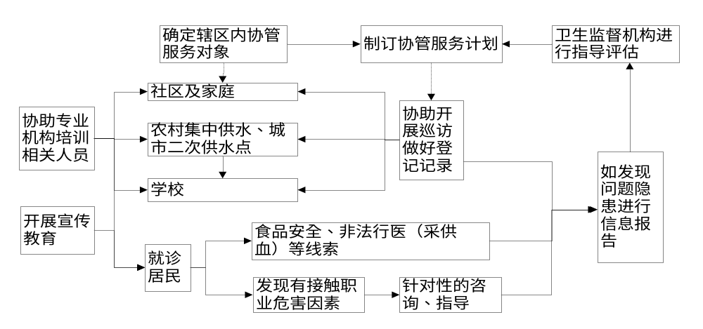 四、服务要求
（一）县（区）级卫生行政部门要建立健全各项协管工作制度和管理规定，为基层医疗卫生机构开展卫生监督协管工作创造良好的条件。
（二）县（区）卫生监督机构要采用在乡镇、社区设派出机构或派出人员等多种方式，加强对基层医疗卫生机构开展卫生监督协管的指导、培训并参与考核评估。
（三）乡镇卫生院、社区卫生服务中心要建立健全卫生监督协管服务有关工作制度，配备专（兼）人员负责卫生监督协管服务工作，明确责任分工。有条件的地区可以实行零报告制度。
（四）要按照国家法律、法规及有关管理规范的要求提供卫生监督协管服务，及时做好相关工作记录，记录内容应齐全完整、真实准确、书写规范。
五、考核指标
（一）卫生监督协管信息报告率=报告的事件或线索次数/发现的事件或线索次数×100%。
注：报告事件或线索包括食品安全、饮用水卫生安全、学校卫生、非法行医和非法采供血。
（二）协助开展的饮用水卫生安全、学校卫生、非法行医和非法采供血实地巡查次数。
六、附件
1.卫生监督协管信息登记报告表
2.卫生监督协管巡查登记表
附件1

卫生监督协管信息报告登记表
机构名称：
序号 | 发现时间 | 信息类别 | 信息内容 | 报告时间 | 报告人

注：1.信息类别：食品安全、饮用水卫生、职业病危害、学校卫生、非法行医（采供血）。
2.信息内容：注明发现问题（隐患）的地点、内容等有关情况简单描述。

附表2

卫生监督协管巡查登记表
机构名称 |  |  |  | 年度
序号 | 巡查地点与内容 | 发现的主要问题 |  |  | 巡查日期 | 巡查人 | 备注

注：对饮用水卫生安全、学校卫生、非法行医（采供血）开展巡查，填写本表。备注栏填写发现问题后的处置方式（如报告卫生监督机构或帮助整改等内容）。

